ОТ СОСТАВИТЕЛЯ

Уважаемые коллеги!
Представляем вашему вниманию очередной номер журнала «Содружество», на страницах которого мы делимся опытом работы, интересными методическими находками и оригинальными решениями профессиональных задач. Мы не останавливаемся на достигнутом, поэтому наш сборник, как всегда, о чем-то сообщит, что-то порекомендует, чем-то поделится.
В рубрике «Официоз» мы поместили памятку о конкурсных мероприятиях, инициированных БГСБС им. В.Я. Ерошенко, и приглашаем читателей и специалистов общедоступных библиотек области принять в них участие. Обращаем ваше внимание, что мы отразили лишь самые крупные мероприятия и конкурсы.
Даже в нынешней современной жизни компьютеров, ноутбуков и планшетов нам трудно представить мир, в котором нет книги. Она играет очень важную роль в жизни каждого человека, являясь источником знаний, информации и воспитания. Книги нас окружают с самого детства, дают нам полезные советы, открывают перед нами разные тайны, учат нас понимать самих себя. В рубрике «Взгляд писателя» мы представили вашему вниманию статью О.В. Тарасова, члена литературной студии «Слово» при Белгородском региональном отделении Союза писателей России «Книга и жизнь: знаки прошлого, знаки современности».
В рубрике «Профессиональная мастерская» мы не стали отходить от сложившейся традиции нашего журнала и продолжаем рассказывать о новых идеях, подходах в работе.
В рубрике «Творческая высота» представляем сценарный материал вечера памяти старооскольского поэта Сергея Дровникова.
В рубрике «Разорванный круг» нашего журнала мы уже неоднократно представляли сценарный материал и знакомили вас с примерами личной активности наших читателей. В данном номере мы предлагаем вам знакомство с творчеством Василия Иванова, инвалида по зрению. Вы можете пригласить к себе бенефицианта, познакомить со своими читателями, провести совместное мероприятие с БГСБС им. В.Я. Ерошенко.
Если опросить десять человек старше 25 лет, какие книжки они любили в детстве, их ответы, вероятнее всего, не будут отличаться большим разнообразием. Для традиционной рубрики «Книжный развал» сотрудники ГКУК «Белгородская государственная специальная библиотека им. В.Я. Ерошенко» сделали подборку художественных произведений, выпущенных издательством «Теревинф», которые издавались в советское время в 60-е, 70-е годы.
Уважаемые коллеги, мы надеемся, что вы ОБЯЗАТЕЛЬНО будете участвовать в наших конкурсах и фестивалях, генерировать новые идеи, становиться соавторами нашего журнала!
По всем вопросам обращайтесь в информационно-методический отдел БГСБС inf.metod@mail.ru
До встречи на страницах новых выпусков «Содружества»!

Д.И. Курганская, библиограф информационно-методического отдела БГСБС им. В.Я. Ерошенко

ОФИЦИОЗ

5 декабря 2017 года Президент РФ В.В. Путин подписал Федеральный закон № 369-ФЗ «О присоединении Российской Федерации к Марракешскому договору об облегчении доступа слепых и лиц с нарушениями зрения или иными ограниченными способностями воспринимать печатную информацию к опубликованным произведениям».
Марракешский договор об облегчении доступа слепых и лиц с нарушениями зрения или иными ограниченными способностями воспринимать печатную информацию к опубликованным произведениям принят Дипломатической конференцией по заключению договора об облегчении доступа лиц с нарушениями зрения и лиц с ограниченной способностью воспринимать печатную информацию к опубликованным произведениям 27 июня 2013 года.
Официальный текст: WIPO Всемирная организация интеллектуальной собственности [Электронный ресурс]: сайт. – Загл. с тит. экрана. – Режим доступа: http://www.wipo.int/treaties/ru/text.jsp?file_id=301016

План мероприятий Белгородской библиотеки для слепых на 2018 год

В 2018 году ГКУК «Белгородская государственная специальная библиотека для слепых им. В.Я. Ерошенко» отмечает 60-летний юбилей. «Красной нитью» через большинство мероприятий пройдет это событие.
Приглашаем читателей и специалистов общедоступных библиотек, согласно плану повышения квалификации в организации доступного библиотечного пространства и услуг, поучаствовать во множестве интересных акций, творческих встреч, конкурсов, семинаров, проводимых БГСБС им. В.Я. Ерошенко.
В данных методических рекомендациях мы отразили лишь самые крупные мероприятия и конкурсы, на которые обращаем ваше внимание.

Наименование мероприятия | Место проведения | Срок исполнения | Ответственные | Примечания
Развитие профессиональной компетенции
V Ерошенковский форум «Человек мира» (в рамках 60-летнего юбилея Белгородской государственной специальной библиотеки для слепых им. В.Я. Ерошенко)  «Доступная среда в библиотеке»: V Всероссийский семинар по проблемам интегрированного библиотечного обслуживания инвалидов (в рамках мероприятий РБА (секция публичных и специальных библиотек) | БГСБС | 4 кв. | БГСБС | Цель данного семинара – развитие профессиональных компетенций библиотечных специалистов, обеспечение необходимым комплексом знаний, включающих основные направления по реализации программы «Доступная среда» и их эффективного внедрения в библиотечную практику. Для участия в семинаре приглашаются сотрудники специальных библиотек России, представители общественных организаций инвалидов, а также муниципальных и региональных структур, работающих с данной категорией пользователей.
«Профи КВН» – областной конкурс Культурных, Веселых и Находчивых библиотекарей Белгородской области. | БГСБС | 4 кв. | БГСБС | Итоговое мероприятие конкурса пройдет по типу программы «КВН». В креативности мышления, находчивости и юморе смогут посостязаться команды, состоящие из читателей и библиотекарей муниципальных библиотек области. Итоговое мероприятие пройдет в следующих номинациях: «Визитная карточка», «Разминка», «Домашнее задание». Приветствуется использование видеофильмов, снятых специально для КВН, использование роликов и слайд-презентаций.
Курсы повышения квалификации совместно с Региональным центром дополнительного профессионального образования
«Основные направления формирования доступной среды для лиц с ограничениями жизнедеятельности» для специалистов муниципальных учреждений культуры. | БГСБС | По согласованию с ЦБС | БГСБС | Курсы повышения квалификации для специалистов муниципальных библиотек проводятся совместно с Региональным центром дополнительного профессионального образования по предварительным заявкам.
Мероприятия с выездом на места
Цикл выездных мероприятий, посвященных творчеству и деятельности людей с ограничениями жизнедеятельности из серии «Разорванный круг». | муницип. б-ки | 2-4 кв. | БГСБС | Цикл выездных мероприятий, посвященных творчеству и деятельности людей с ограничениями жизнедеятельности, которые представляют собой бенефисы читателей.
Организация и проведение 3D спектакля на базе МКУК «Чернянская центральная районная библиотека». | МКУК «Чернянская центральная районная библиотека» | 1 кв. | БГСБС | Спектакли рассчитаны на незрячих и слабовидящих людей. Идея спектакля – использование слуховых, кинестетических и обонятельных ощущений. Через обоняние, слух и тактильный контакт незрячие зрители смогут погрузиться в атмосферу произведений Н. Некрасова и А. Твардовского.
Организация и проведение 3D спектакля «Сказ про бойца!» по мотивам поэмы А. Твардовского «Василий Теркин» | БГСБС | 2 кв. | БГСБС | Проведение спектакля в г. Белгороде, муниципальных районах области (не менее трех).
Организация и проведение адаптированных экскурсий в МКУК «Великомихайловский музей имени Первой Конной армии» г. Новый Оскол. | МКУК «Великомихайловский музей имени Первой Конной Армии» г. Новый Оскол | 1 кв. | БГСБС | В экспозиции музея представлены фотографии, документы, личные вещи ветеранов, подлинные предметы вооружения, обмундирования, документы, рассказывающие о боевом пути Первой Конной армии, и предметы быта жителей села Великомихайловка.  Предметы экспозиции будут сопровождаться рельефно-графическими изображениями, изготовленными специальной библиотекой для слепых им. В.Я. Ерошенко. Итогом выездной адаптированной экскурсии станет выпуск многоформатного издания.
Организация и проведение адаптированной экскурсии в Белгородский зоопарк. | Белгородский зоопарк | 2 кв. | БГСБС | Усилить восприятие и создать образ обитателей зоопарка в представлении незрячих и слабовидящих помогут рельефно-графические изображения животных, птиц, пресмыкающихся и земноводных, изготовленные специальной библиотекой для слепых им. В.Я. Ерошенко. Одним из значимых этапов экскурсии станет посещение «Контактного зоопарка» (по социальному заказу муниципальных учреждений культуры).
Организация и проведение выставки адаптированных изданий БГСБС им. В.Я. Ерошенко на базе «ЦБС № 1» Губкинского городского округа. | «ЦБС № 1» Губкинского городского округа | 3 кв. | БГСБС
Библиотечные акции, конкурсы, мероприятия
«Под радугой» – областной фестиваль детских библиотечных театральных объединений:  I этап – областной фестиваль театральных объединений муниципальных библиотек и коррекционных учреждений области «Под радугой». Тема фестиваля – «Юбилеи в стране Читалии».  II этап – «С юбилеем, дорогая библиотека!» – областной фестиваль творчества детей с ограничениями жизнедеятельности. | БГСБС | Апрель  Май | БГСБС | Фестиваль соберет под свое крыло «особых» детей, которые смогут обменяться опытом в театральном действе. Тема I этапа – творчество детских писателей-юбиляров 2018 года.  II этап призван стимулировать развитие творчества детей с ограничениями жизнедеятельности и здоровья, как средства их реабилитации и адаптации в среде сверстников. Дети продемонстрируют свои творческие работы, выполненные в разных техниках, по предложенной теме.
«Дети читают современное» – областная виртуальная акция в рамках проведения Всероссийского Дня библиотек с привлечением детей-инвалидов. | БГСБС | 2 кв. | БГСБС | Областная акция пройдет в формате видеоинтервью. Библиотекарь и ребенок (группа детей) совместно читают книгу современного детского писателя, обсуждают прочитанное и создают видеоролик, который подгружается на сайт библиотеки. Проводится on-line голосование. Цель акции – повышение интереса к чтению, развитие интеллекта подрастающего поколения, познание современных реалий.
«Белгородские писатели о войне. Читаем вслух» – областная акция (совместно с ВГТРК «Белгород»). | БГСБС | Апрель-Июль | БГСБС | Жители Белгородской области читают вслух произведения белгородских авторов (стихи) о ВОВ в студии ВГТРК «Белгород». В течение месяца запись транслируется на радио.
«Город глазами незрячих» – экскурсия с незрячим гидом с использованием GPS-навигации по г. Валуйки. | Валуйский филиал БГСБС | 2-4 кв. | БГСБС | Экскурсанты смогут познакомиться не только с объектами культурного наследия г. Валуйки, но и с новыми техническими устройствами для незрячих. Уникальность экскурсии заключается в том, что в роли экскурсовода выступит незрячий человек. (По социальному заказу муниципальных учреждений культуры).
Организация и проведение цикла экскурсий с помощью GPS-навигации «По местам боевой славы» в рамках празднования 75-летия победы в Курской битве. |  |  |  | Мероприятие включает два этапа:  1 этап:  – прокладывание GPS-маршрутов по местам воинской славы на территории г. Белгорода, мемориального комплекса «Курская дуга»;  – апробация GPS-маршрутов;  – занесение маршрутов в электронную картографическую базу данных.  2 этап:  – проведение экскурсий для интегрированных групп с участием инвалидов по зрению г. Белгорода и муниципальных районов (не менее 3 районов) с использованием GPS-технологий.
Областная акция по созданию многоформатного краеведческого издания для слепых и слабовидящих людей «Белгородчина культурная – жемчужина Черноземья: путеводитель по памятным и историческим местам Белгородской области. Часть 2». | БГСБС | 4 кв. | БГСБС | Издание предполагает словесное описание объектов материального наследия, которые располагаются в каждом районе Белгородской области. Это могут быть наиболее значимые исторические места вашего района, памятники истории и архитектуры, памятники знаменитым людям, памятники и ансамбли религиозного назначения (храмы, храмовые комплексы, монастыри), объекты, относящиеся к сельскому туризму.
«Акцент на юбилей» – цикл on-line конкурсов, приуроченных к 60-летию библиотеки:  – «Калейдоскоп имен и судеб» – областной on-line конкурс читательских историй.  – «Литературный косплей» – областной on-line фотоконкурс. | БГСБС | 2-4 кв. | БГСБС | В конкурсе смогут принять участие библиотекари муниципальных библиотек области. Конкурсная работа должна быть представлена в формате короткометражного фильма, главные герои – люди с ограниченными возможностями. Видеоролик должен отражать судьбу читателя, его интересы, пути преодоления. Конкурсная работа выставляется в социальные сети. Победитель определяется on-line голосованием.  Цель конкурса – популяризация чтения, развитие творческой активности населения и содержательного досуга путем организации арт-пространства. Участникам предлагается перевоплотиться и передать художественный образ литературного героя (героев).
«Ты – уникальный» – областной фестиваль талантов инвалидов по зрению. | БГСБС |  |  | Цель фестиваля – содействие социальной реабилитации и интеграции слепых и слабовидящих в общество средствами культуры и искусств. В фестивале могут принять участие все желающие, имеющие инвалидность по зрению. Фестиваль проводится в два этапа:  - отборочный – проводится в городских и районных местных организациях ВОС и ЦБС;  - заключительный – пройдет в рамках итогового мероприятия.  Фестиваль пройдет по типу программы «Минута Славы». Будут определены победители в номинациях: вокал, жестовая песня, хореография, инструментальное искусство, оригинальный жанр, цирк, силовые виды спорта и др.

Все мероприятия ГКУК «Белгородская государственная специальная библиотека для слепых им. В.Я. Ерошенко» проводятся в соответствии с планом управления культуры Белгородской области. По всем интересующим вопросам обращаться по телефонам:
26-38-45 – Старикова Елена Александровна
26-06-37 – Курганская Дарья Ивановна.

ВЗГЛЯД ПИСАТЕЛЯ

Книга и жизнь: знаки прошлого, знаки современности

О.В. Тарасов, член литературной студии «Слово» при Белгородском региональном отделении Союза писателей России

Катастрофа страны под названием СССР, помимо кучи негативных последствий, вызвала переосмысление и места литературы. Теперь можно смело сказать, что уникальный расцвет литературы, ее ценность для общества, степень воздействия – остались позади.
Очевиден и факт, что столь важное место литературе отводила единственная страна в мире – Советский Союз. Встроенность литературы в мощную государственную систему приносила столь же мощные плоды. Вот краткий перечень: объединение писателей в официальный творческий союз со всеми вытекающими последствиями и полномочиями; каноническое почитание русских классиков ХIХ – начала ХХ вв.; высочайший авторитет действующих маститых писателей; работа с молодыми дарованиями. И, конечно же, феномен двадцатого века – уникальный советский читатель, беззаветно любящий книгу, преданный ей.
В качестве доказательств этого феномена существуют тысячи историй, как люди охотились за редкими книгами и не жалели на это средств, как привозили их издалека – из соцстран или с национальных окраин, где книжные магазины имели прекрасный ассортимент. Как через макулатуру или блат оформлялись подписки на собрания сочинений выдающихся писателей, и что в каждой приличной семье книгам отводили почетное место.
Ощущать пульс времени в литературе для уважающего себя интеллигента также считалось делом обязательным. Нарасхват шла «толстая» периодика, любимые народом журналы печатались тиражами в сотни тысяч. Такие лидеры, как «Юность», «Смена», «Роман-газета» вообще оперировали цифрами с шестью нолями.
А библиотеки, которых удостоились даже «медвежьи» углы Советского Союза? Средоточием каких высоких потребностей были библиотеки! Туда шли от мала до велика – за интересной книгой, за советом, для общения с каким-либо выдающимся человеком, и даже просто окунуться в атмосферу иных миров, атмосферу тишины и спокойствия.
Внезапно все это поменялось, если сказать точнее – рухнуло. Сейчас в России нет литературного журнала, тираж которого бы превысил десять тысяч экземпляров. Нет громадного количества библиотек, и туда не бегут с прежним рвением мальчишки и девчонки... Уроки литературы заполнены произведениями сомнительной моральной ценности и не отстоявшимися во времени. Поэтические книги издавать никто не берется, поскольку продажа сборника стихов сегодня из области фантастики.
Литературный мир, брошенный на произвол судьбы, скукожился и даже обрел уродливые черты. Сформировалась поляризация по западному образцу – настоящая литература и развлекательное чтиво, в которой массы отдали предпочтение второму. А настоящую литературу охватило тотальное отсутствие спроса.
Спустя 25 лет я размышляю о природе перемен, произошедших за эти годы, размышляю о трансформации гражданина СССР в гражданина России. Нет смысла отрицать, что ступив на путь Горбачевской перестройки, мы сделались абсолютно другими. Внешне и внутренне, коллективно и раздельно, экономически, социально. 90-е наехали, как каток, и в один прием снесли советские моральные установки.
Я хорошо помню, как отреагировали мои глаза на уличных прохожих – теперь уже новоявленных российских граждан, когда оказалось, что следование высоким принципам маячит перспективой если не вымирания, то нищеты. Люди потеряли «в цвете», перестали излучать безмятежность и доброту, искренность, естественность. Душевный гнет, озлобленность, проблемы – именно это стало массово читаться на лицах и в фигурах.
Что-то случилось и с нашей человеческой природой, которая контактировала с высоким художественным словом. Обращались ли тогда миллионы читателей за помощью к книге? Ведь русская и советская литература по-прежнему оставалась с нами как осязаемое наследие, мы все так же видели в своих шкафах титульные имена выдающихся писателей, мудрые и сильные герои по-прежнему жили в нашем сознании, однако… с нами случилась метаморфоза!
Испытав от окружающих обстоятельств шок, люди словно стряхнули с себя книжные установки, обозначили дистанцию между жизнью и литературой. Поскольку поняли, что литература – это всего лишь книжные герои, и в подавляющем большинстве герои уже сметенного прошлого. Когда-то сопереживать их судьбе было не так сложно, но вот серьезное дело коснулось тебя лично, без всяких условностей и прикрас…
В стране провозгласили рынок, выгоду, предприимчивость, и, пожалуй, каждому пришлось браться за перемены в себе. В худшую, разумеется, сторону. Например, то, что в СССР называли отталкивающим словом «спекуляция», стало для кого-то делом естественным, а многим принесло выживание. Рынок – объективная реальность, и, если хочешь выжить – отодвинь свою честность куда подальше. Интеллигентные, читающие люди в скользких ситуациях взялись оправдывать себя фразой: «Не я такой, жизнь такая!». Кто-то произносил ее с чувством вины, кто-то со смехом, кто-то с безнадежностью.
Году в 90-м мне довелось быть участником дикой сцены. По причинам скорее умышленным (нас всех тогда подводили к выводу, что государство – самый плохой управляющий из всех, какие только могут быть на земле) в городе Чите прекратилась торговля хлебом. Одни сутки не купить хлеба, вторые, уже толпы бегают по городу, заглядывают на пустые хлебные стеллажи очередного магазина и со злобным негодованием выходят вон.
Зима, мороз не лютый, но чувствительный, а люди вынуждены толкаться возле магазинов. Откуда-то возникают слухи, что там-то и там-то будет подвоз, бегаем как сумасшедшие по этим наводкам. Увы, хлеба нет. Мороз подхлестывает и без того накрученные нервы.
На третий день желание уцепиться в булку хлеба как в добычу становится манией. Дома семья, маленький ребенок. «Хлеб всему голова» – это понимаешь уже совсем по-другому, и несущееся со всех сторон известие «хлеба нет» действует с устрашающим магнетизмом. От этих слов впереди словно разверзшаяся пропасть.
К вечеру у самого громадного в районе продмага собирается толпа. «Обещали к 18-ти хлеб!» – эта фраза перекатывается от одного человека к другому, внушает надежду. «Будут давать по одной булке в одни руки!» – это всем понятно, все одобряют. «А сколько привозит машина?» В ответ называются цифры. Однако беглый прикид количества людей говорит о том, что булкой хлеба осчастливятся далеко не все.
Наконец, появляется хлебовозка, едет за фасад магазина, к приемному окну. И кто-то громко говорит, что разгрузку надо взять под контроль, поскольку магазинные крысы выставят на стеллажи только половину, а остальное спрячут по подсобкам. Толпа устремляется вслед за фургоном к приемному окну, и я в том числе. Распахиваются створки, некоторая часть хлебовозки зияет пустотой – это как удар бичом. Все понимают, шансы падают, и если пустить дело на самотек, то никаким способом их не поднять. В голове горячие пульсации, несмотря на мороз минус тридцать, инстинкт самосохранения ставит задачу не остаться с носом.
Толпа требует продавать с ходу, но водитель качает головой – «не мое это дело, только через магазин!» Мчимся в магазин, там персонал уже готов, поперек движения выставили какие-то столы. От женщины в халате, больше сером, нежели белом, несется крик про очередь. Слушать ее никто не желает, внутри каждого мысль – начни сейчас слушать и никакого хлеба ты не увидишь! В этой штуке тебя обставят пять раз!
Видно, как принимают первые лотки. Дальше никто уже не в состоянии владеть собой – толпа сметает преграду и устремляется в конец магазина. Расстояние большое, метров тридцать пять. Я бегу вместе со всеми, серые фигуры по сторонам расцениваю как конкурентов. Мной вовсю командуют инстинкты, а разум лишь удивлен происходящим, на две-три секунды прорезается мысль, что вокруг творится что-то дикое, нереальное. Это же не голодный Петроград 1917 года! Я сам, да и вокруг меня граждане великой страны СССР, мы с молоком матери впитали, что советская отчизна нас бережет, что с каждым годом мы живем лучше и лучше, надежно оставив позади голод и нищету. Откуда пришли эти вопиющие обстоятельства? Кто, из какого черного ящика вызвал их к жизни?! Кто умопомрачил сознание людей?
Фургон опустошили за считанные минуты. Слава Богу, обошлось без драки, и булка хлеба мне досталась. Да и при всей заполошности я не собирался переходить моральную грань: драться или кого-то отталкивать, скорее бы просто развернулся обратно. Однако хлипкость бытия каким-то образом вошла в мое сознание. А следующей зимой нам таким же ненормальным способом пришлось покупать молоко для полугодовалого сына: занимать вечером возле магазина очередь и в три часа ночи (!) ходить на перекличку.
Каждый приведет с десяток примеров, когда условия 90-х ставили под вопрос существование человеческого достоинства, и даже если обстоятельства не балансировали на грани выживания, то вплотную утыкали носом в элементарные бытийные вещи. И что в этом процессе оказывалось самым отвратительным? Неизведанное доселе чувство единичного существования, которое даже не было чувством изоляции от целого – это было гораздо хуже: чувство обреченности, что вслед за разлетевшимся в осколки целым подходит очередь пропасть и разделенной на единицы массе… Людям, оказавшимся в новом и трудном положении, невозможно было вооружиться целью «Пробраться к своим!», поскольку «свои» в прежнем понимании приказали долго жить. Все прошлое лопнуло как мыльный пузырь!
В 95-м году, разбирая личные вещи умершего отца (офицера в отставке, до последнего своего дня сердцем прикипевшего к армии), я обнаружил фотопортреты высшего командного состава Вооруженных Сил СССР. Отличные черно-белые портреты, маршалы, генералы армии – как офицеру, мне все это знакомые лица. Я перебирал плотные лощеные листы, и осознавал не только их ненужность, но и какой-то жестокий подвох по отношению к отцу и себе. Мужественные, при неисчислимых орденах – большинство участники Великой Отечественной войны, с огромными звездами и возможностями – они, там наверху, дружно проворонили завоевания Октября. Хотя совсем недавно их приказы и речи были преисполнены исключительно коммунистического содержания! Казалось, за ними наша страна, как за каменной стеной…
Я жирно перечеркнул каждый портрет, а папку выбросил в мусорный контейнер. В своем подобии протеста я был не одинок: с чувством, что их обманули, люди потянулись выкидывать из квартир советских классиков и полные собрания сочинений Ленина. Ибо в головах населения с удручающей неизбежностью выкристаллизовывалась мысль, что якорь, зацепленный за прошлое, уже не помощник, а враг…
Спустя годы мне ясно, что именно таким способом все прежнее убирается с пьедестала, убирается одним рывком, безжалостно. Однако вопрос «что с нами происходило/происходит?» меня зудит до сих пор. Куда из людей делось доброе, разумное, вечное? Оказались ли мы готовы до конца следовать морально-нравственным заветам любимых литературных героев? Почему мы так легко ликвидировали социализм, да еще при 18-миллионной армии коммунистов?! Был ли это план верхушки или выбор сделал средний человек, который и есть население?
При поиске ответа знаю только одно – следует найти настоящую правду и не валить все на крайних. И чем больше приглядываюсь к прошлому и к новой России, понимаю, что большинство из нас внесло в сокрушительные перемены свой маленький вклад.
Коммунизм слишком тонкая и удивительная вещь. Коммунизм построен на искренности и самоотдаче, в него нельзя играть, нельзя притворяться – а именно это началось с середины 70-х годов прошлого века. «Своя рубашка ближе к телу» – вот какой принцип стал брать верх; мещане взялись плодиться в геометрической прогрессии, а мещанам претит общество с высокими принципами и задачами.
Мещанин – это, прежде всего, потребитель.
В 80-е годы уже нельзя было скрыть, что «Моральный кодекс строителей коммунизма» – необходимая условность. «Ну, так принято, понимаешь?», втихую оправдывался какой-нибудь секретарь ВЛКСМ за свою речь на собрании. (Что характерно, в условности поднаторели как раз те, кто непосредственно находился в руководящих структурах).
Советская литература по инерции еще воспитывала, преподнося отрицательных персонажей, как редкие явления; градус лакировки еще опережал действительность, но создание человека будущего провалилось. Оптимизм доктора Борменталя (Булгаковского персонажа), что Шариков разовьется в чрезвычайно высокую психическую личность, был разрушен за один-единственный эксперимент. Не только в книге, но и в жизни победило биологическое устройство человека, которое не ставило себе главной задачей коммунистический труд и любовь к ближнему.
Однако вопрос «Что это был за феномен – советский читатель?» – по-прежнему меня волнует. Была ли это высокая внутренняя культура, искренняя любовь к книге или всего лишь обычный интерес, времяпрепровождение? А может, и того хуже – мода, стереотип поведения, реакция на дефицит?
В 2015 году мне в санатории попался сосед: прапорщик продовольственной службы, возрастом чуть постарше меня. Однажды зашла речь о чтении, и мой сосед выдал касательно книг целую историю.
В те далекие годы, когда за книгами гонялись все, он служил начальником продсклада в Группе советских войск в Германии (ГСВГ). Поскольку ГСВГ снабжалась массой редких книг высочайшего качества, а прапорщик имел полезные связи, то он взялся книги активно покупать. Он увозил их домой в СССР, в надежде, что пополняет квартиру осязаемой ценностью. А как могло быть иначе? – все вокруг говорили, что книга лучшее приобретение.
И вот картина сегодняшняя: несмотря на то, что у бывшего прапорщика частный просторный дом, библиотека складирована в гараже. Книги перестали быть частью «крутого» домашнего интерьера, их даже не продать за вменяемую цену. А самого прапорщика задним числом мучает вопрос – за каким чертом он тратился на книги, которые ни на что не пригодились и только занимают место?
Увы, советский читатель при всем своем многомиллионном статистическом выражении потерял в моих глазах. Невольно я раздумываю и о такой его подсознательной мотивации: гимнастика для ума и времяпрепровождение. Сейчас, на разнице образа жизни это заметно хорошо. Человек любопытен, а его мозг зверски прожорлив – он постоянно, за исключением сна, нуждается в пище – зрительной и слуховой информации. А уж когда советский человек приходил с работы зачастую не усталый, и как мы сейчас понимаем, не особо замученный проблемами… и ни тебе телевизора с 50-ю каналами, ни компьютера или смартфона… то куда деваться? Газеты и книги.
Безусловно, солидная доля читателей все же воспринимала книгу как часть неотъемлемого бытия и могла обсудить новинку, поговорить о классике. Однако резкая трансформация образа жизни, полагаю, отразилась и на них: время общения с книгой неизбежно уменьшилось, его отобрали все те же зрелища: ток-шоу, интернет; отобрал вал забот. Даже в литературной среде традиция насыщенного чтения исчезает, приходят кандидаты в писатели моложе 45 лет, и отсутствие литературного минимума у них в порядке вещей.
Длительные размышления на эту тему подвели меня к тому, что с некоторых пор я не принимаю роль литературы такой, как учили в советской школе. Когда современный писатель во весь голос заявляет, что «он хочет сказать миру об Истине», мне кажется, что самый момент появиться санитарам. Миру все давно сказано, сказано в точку, гениально, исчерпывающе (слово может быть, еще за несколькими гениальными единицами) – у мира главная проблема в неусваиваемости сказанного.
И сакральная для творческих людей фраза «Художник чутко уловил запрос общества», тоже не производит на меня впечатления. По двум причинам: для начала я вижу, что ни одно, даже советское общество, нельзя считать монолитным. Я много пересекался с представителями самых различных слоев, население неизбежно сегментное, и существуют миллионы, для кого любая книга, любое произведение искусства – это пустой звук.
А второе, запрос общества, похоже, вечный и верный, сформулировали еще в Древнем Риме. Звучит он так: (народ) «о двух лишь вещах беспокойно мечтает: «хлеба и зрелищ!» Мы такими в большинстве своем были и остаемся, а очередной эволюционный виток ничего, по сути, не меняет: значительнейшая часть населения озабочена лишь возрастанием качества хлеба (обязательно масло, икорка, квартира, авто, Багамы) и разнообразием зрелищ: сегодня оно должно быть круче, чем вчера.
Над этим в мире стараются. Еще как! Все гигантские достижения цивилизации направлены практически лишь для оного – хлеб, комфорт и разнообразие зрелищ. Чтобы за 24 часа миллион удовольствий, и все это, в конечном итоге, не вылезая из постели!
Как относятся к книге новые поколения? Мир продолжает меняться на глазах – мало того, что сама книга расстается с классическим бумажным обличьем, чтение, на фоне расхолаживающих повседневных условий, теперь представляется процессом едва ли не самым трудным. Совсем не зря молодежь начинает беситься с жиру (если можно так выразиться), а по факту деградировать – делает упор на видеоформат, оперирует примитивными смыслами, преднамеренно коверкает русский язык, пресыщает свою речь матом, чересчур увлекается фэнтези, компьютерными играми.
Следствие повальной умственной лени – снижение количества информации, которое молодой человек способен логически связать, неспособность работать монотонно и глубинно, настрой только на динамичные события. Это сейчас называют клиповым сознанием – как только время статической картинки превысит какой-то период, читатель откладывает книгу в сторону (выключает фильм) – скучно!
Кроме того, всех подсадили на смешки и юмор, о природе и качестве которых говорить просто не хочется. Как логичный результат – самый популярный сейчас жанр – ситком, так называемая ситуационная комедия, когда повод для смеха не имеет длинной связки, а укладывается в пятнадцать-двадцать секунд. Чтобы потребитель не забыл, о чем речь. Ну и закадровый смех в поддержку – как звонок собачке Павлова.
Именно под влиянием такой атмосферы вступает на жизненный путь сегодняшний читатель. Ему нелегко от искушений – они чрезвычайно разнообразны, манки, доступны и сулят приятную легкость. А книга в противовес им заставляет трудиться, думать – что по сегодняшним меркам означает быть не как все. Идти наперекор правилам большинства тяжело: надо обладать индивидуальностью, умом, характером, но я надеюсь, что мир не без таких юношей и девушек, и что русская книга сиротой не останется.

ПРОФЕССИОНАЛЬНАЯ МАСТЕРСКАЯ

Уверенные шаги в историю родного края.
Создание условий равного доступа инвалидам по зрению
к памятникам истории и архитектуры с использованием GPS-навигации
в Валуйском районе (выступление на коллегии 8 ноября 2017 г.)

Е.А. Саруханова, директор БГСБС им. В.Я. Ерошенко

Добрый день, дорогие коллеги!
Не хочу показаться нескромной, но надеюсь, что Вы заметили наши усилия за последнее время по продвижению идей организации доступного пространства и услуг в учреждениях культуры области. Это не только выступления на коллегии, это совместные проекты и мероприятия со многими учреждениями культуры, курсы повышения квалификации для разных специалистов культуры по доступной среде.
Задача моего выступления сегодня – это показать еще один инновационный аспект доступности на примере проекта библиотеки «Уверенные шаги в историю родного края», поддержанного фондом Михаила Прохорова. Авторы и основные реализаторы данного проекта: Юлия Дмитриевна Сурина, заведующая Валуйским филиалом библиотеки им. В.Я. Ерошенко и Юрий Васильевич Чумаченко, член ВОС, бывший председатель Валуйской местной организации ВОС, человек неравнодушный и созидающий.
В чем инновационность проекта? В использовании новых технологий. Все, у кого есть автомобиль и даже у кого его нет, знакомы с навигационными системами. Но мало кто знает, что эти системы сегодня используют незрячие люди для ориентирования и передвижения в пространстве.
На сегодняшний день основным российским центром обучения GPS-навигации является Культурно-спортивный реабилитационный комплекс Всероссийского общества слепых.
Суть проекта состоит в том, что впервые не только в Белгородской области, но и в России созданы условия для незрячих и слабовидящих по самостоятельному изучению родного края при помощи спутниковой навигации, а также сформированы базы адаптированных маршрутов, позволяющие незрячим людям как самостоятельно пройти по ним, так и стать экскурсоводом для зрячих людей.

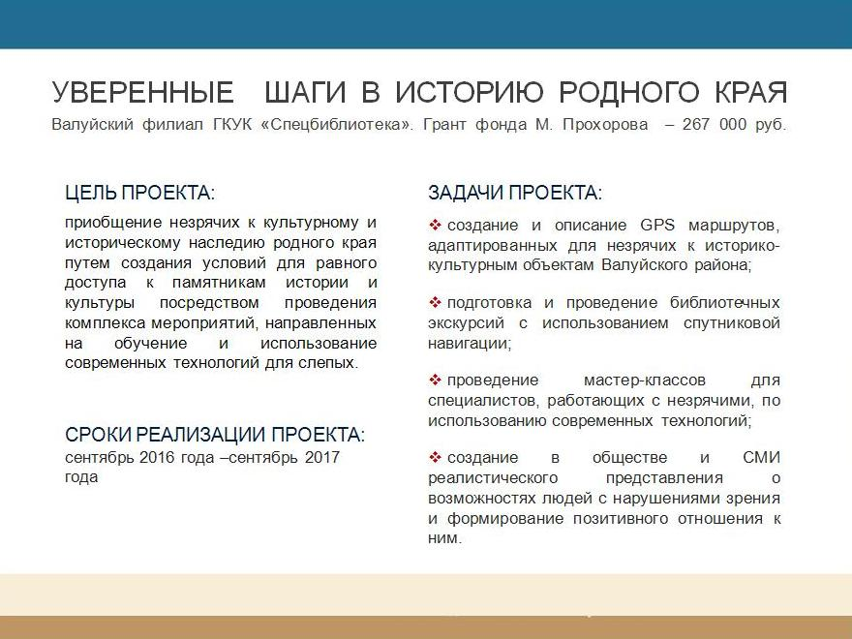
Потенциальная целевая аудитория проекта: жители Валуйского района, имеющие проблемы со зрением (317 человек), из них 57 детей, которые обучаются в Валуйской школе-интернате для слепых и слабовидящих детей, а также гости Валуйского района – жители Белгородской области и Российской Федерации с дисфункцией зрения; специалисты, занимающиеся описанием адаптированных GPS-маршрутов.

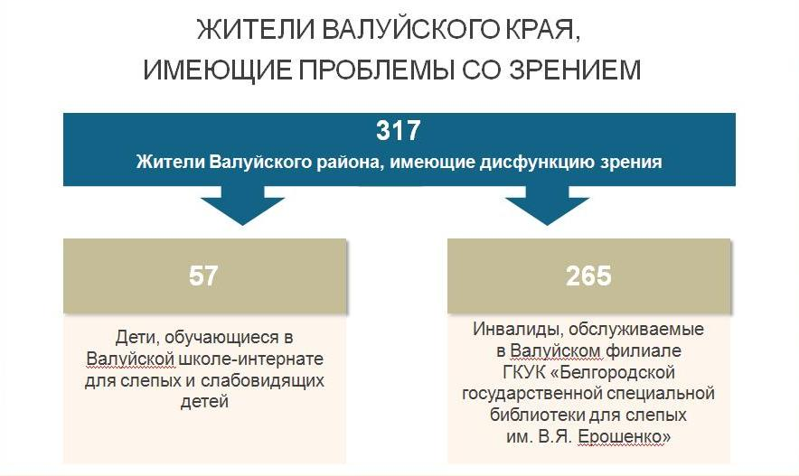

Непосредственные участники проекта: незрячие и слабовидящие читатели Валуйского филиала спецбиблиотеки – 17 человек, незрячие дети ГБОУ «Валуйская общеобразовательная школа-интернат» – 5 человек, ассистенты-волонтеры – студенты ОГАПОУ «Валуйский колледж» – 8 человек.

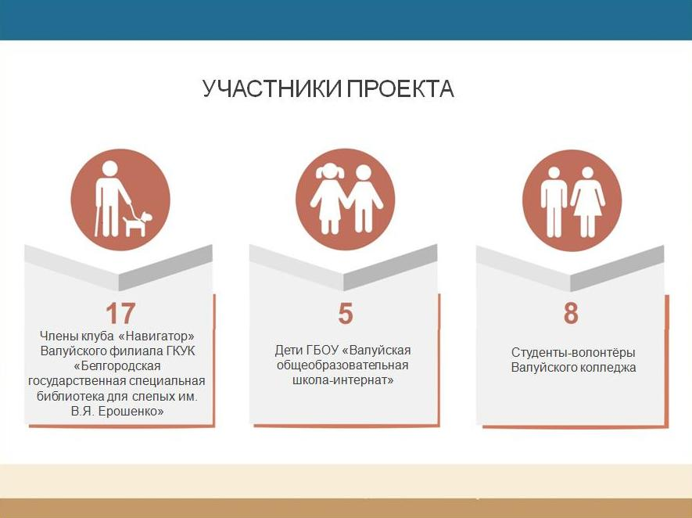

Необходимо сказать, что на территории муниципального района «Город Валуйки и Валуйский район» Белгородской области расположено 423 памятника истории и культуры, находящихся под охраной государства. И это не только объекты культурного наследия, но и объекты национальной гордости, о которых должны знать белгородцы, прежде всего валуйчане.

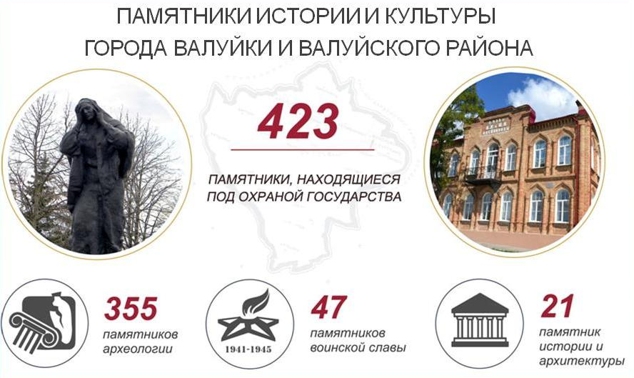
Но каким образом информация и сами объекты будут доступны для слепого человека, в частности слепых детей Валуйской школы-интерната, у которых закладываются базисные установки сознания и миропонимания? Чтобы в полной мере сделать объекты культуры и истории доступными для них необходимо:
- иметь о них информацию в адаптированном формате;
- знать, где эти объекты находятся;
- представлять, как они выглядят;
- самостоятельно побывать на месте расположения объекта.
Каким же образом наш проект решал эти задачи?
Во-первых, глобальность поставленных задач диктовала привлечение значительного числа социальных партнеров.

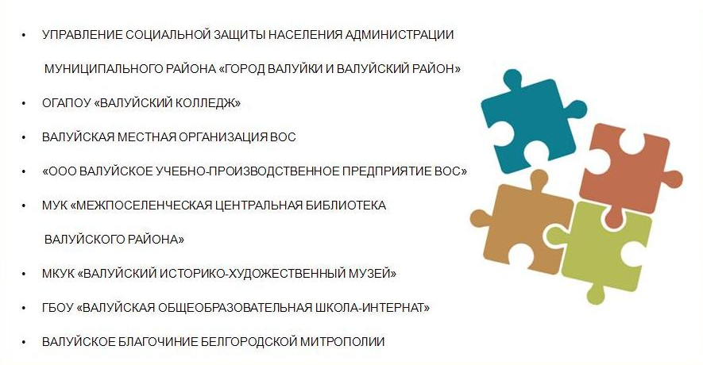

Во-вторых, для того, чтобы пользоваться GPS-навигацией, необходимы смартфоны со специальной программой и навыки. Технику валуйчанам, которые выразили желание обучаться новым технологиям, подарила администрация Валуйского района. Навыкам прокладки маршрутов и передвижения по ним можно научиться в библиотечном клубе «Навигатор», который ведут более четырех лет уважаемые авторы нашего проекта.
В-третьих, чтобы максимально обеспечить желающих пройти по GPS-маршруту, была подготовлена адаптированная информационная база об экскурсионных объектах. А именно были разработаны:
- тактильный рельефно-графический атлас города Валуйки с указанием достопримечательностей для того, чтобы незрячие могли получить образное представление о расположении объектов на территории города и района и пути подходов к ним (30 листов);
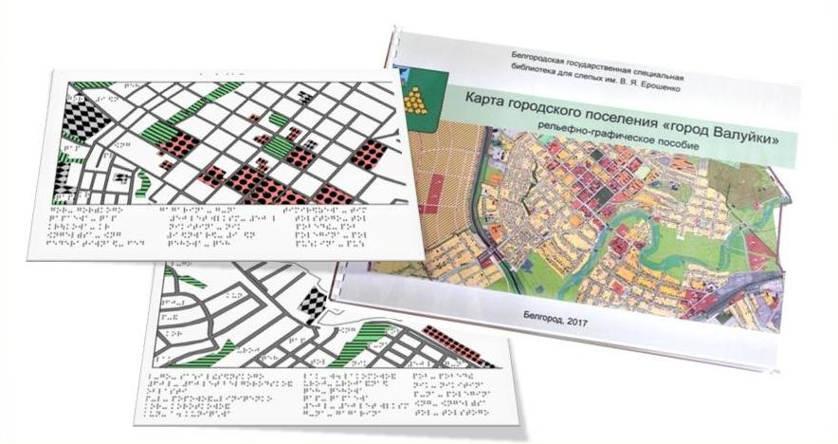

- тактильная мнемосхема Валуйского района;
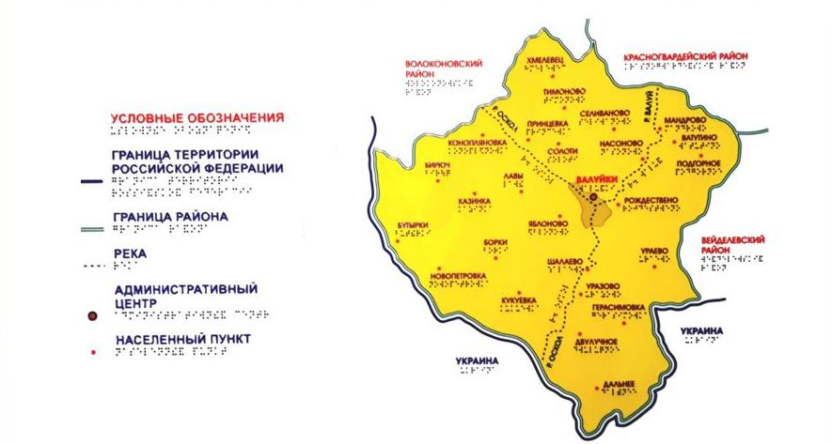

- выполнены 3D макеты трех храмов;

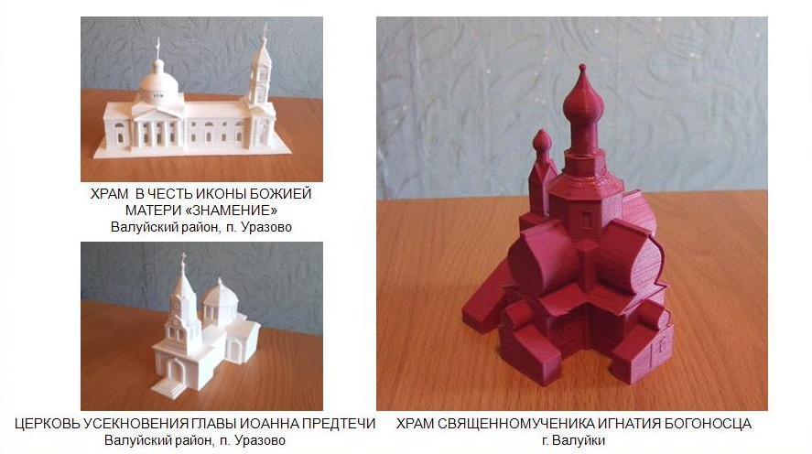
- озвучено четыре аудиокниги по истории Валуйского края.

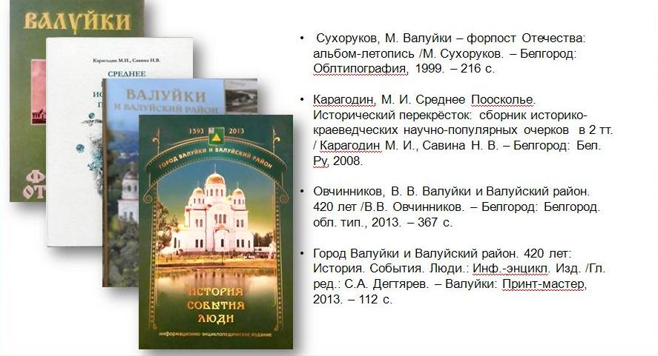

В-четвертых, создано, обработано и выставлено в интернет 20 GPS-маршрутов к историко-культурным объектам Валуйского района, адаптированных для незрячих. Этим занимались непосредственно Юлия Владимировна и Юрий Васильевич, председатель Валуйской местной организации ВОС, наиболее продвинутые помощники клуба «Навигатор».
Шесть тематических мастер-классов записаны на видео и выложены в Ютуб.

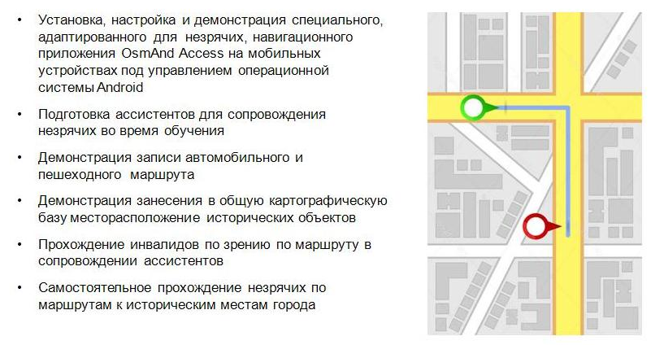

Надо сказать, что процесс прокладки и описания маршрута – дело небыстрое и трудоемкое. При начальном обучении незрячих пользованию спутниковой навигацией необходимы практические занятия, проводимые на улице, а для незрячего человека это сопряжено с риском, поэтому необходимы ассистенты для сопровождения. В качестве волонтеров выступили студенты Валуйского педагогического колледжа (8 человек), которые прошли обучение по сопровождению незрячих людей, а затем применили свои знания на практике при прохождении маршрутов.
В ходе реализации проекта были созданы и адаптированы также все маршруты движения городского общественного транспорта с указанием остановок (3 маршрута) для самостоятельного передвижения.

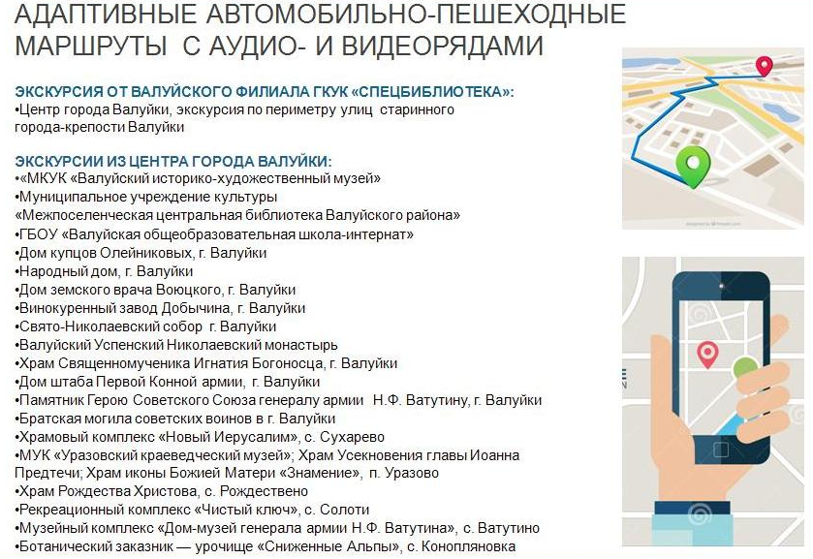

И наконец, основная часть проекта – это проведение 20 библиотечных экскурсий с использованием спутниковой навигации. В экскурсиях приняли участие 25 незрячих и слабовидящих. В их число вошли не только те, которые проходили обучение спутниковой навигации, но и просто желающие больше узнать об истории и культуре города.
Каковы же реальные результаты проекта:
- проложенные маршруты могут использовать не только валуйчане, владеющие GPS-технологиями, но и гости из любых регионов России, области;
- это не просто маршруты – это полноценные адаптированные экскурсии, благодаря подробному описанию каждого экскурсионного объекта;
- люди разного возраста, смогли получить навыки самостоятельного передвижения по маршрутам;
- вовлечение значительного числа партнеров (преподавателей, краеведов, священников, музейных и социальных работников, волонтеров) расширило представление каждого из них о возможностях и потребностях незрячего человека;
- управление соцзащиты населения Валуйского района подхватило опыт нашего филиала для разработки маршрутов к социально значимым объектам города.
И наконец, главный результат – это новая возможность вырвать слепого человека из круга его ограничений и возможность познания мира и самого себя в этом мире.

Уроки арт-терапии в библиотеке.
(Из опыта работы МКУК «ЦБ Волоконовского района»)

С.А. Лакосник, заведующая сектором по работе с людьми, имеющими ограничения жизнедеятельности МКУК «ЦБ Волоконовского района»

Развитие личности немыслимо без приобщения к искусству. Изобразительное искусство, фото искусство – это прекрасный, удивительный и притягательный мир. Но живет он по своим законам. Как разобраться, научиться воспринимать всю его красоту?
Вот уже не один десяток лет читальный зал Центральной районной библиотеки выступает в роли выставочного зала.
Деятельность специалистов этого структурного подразделения является одной из форм обслуживания читателей и включает в себя проведение сменных экспозиций картин местных художников.
Инициатива представления творений местных художников исходит от хозяек читального зала. Они монтируют экспозиции, проводят экскурсии и всевозможные познавательные программы, куда включается информация об авторе выставки, его творческом пути, фирменном стиле. Каждую выставку сопровождает обращение к читателям, разрабатывается и помещается в начале экспозиции эпиграф, если выставка делится тематически на блоки, то к каждому блоку добавляется подборка из книг и журналов с выдержками писателей и поэтов.
В портфолио работников библиотеки накоплен материал о всех организованных фото- и художественных выставках. Каждого из выставляющихся мастеров отличают увлеченность, авторитет в творческих кругах или просто большая любовь к искусству.
Посетители библиотеки помнят цикл выставок картин местного художника, давнего друга библиотеки, ветерана войны, пенсионера (инвалида II-й группы) Н.А. Принцевского, объединенных одной темой под названием «Милый сердцу край». С этой экспозицией за время ее работы познакомилось свыше тысячи человек. Фотовыставка бывшего фотокорреспондента районной газеты «Красный Октябрь», ветерана войны и труда А.Т. Реполовского «Оскол – берег правый» тоже не оставила равнодушными большое количество наших посетителей.
Фотовыставка преподавателя Волоконовской средней школы № 2 Е.Г. Заколодней «С любовью к родному краю» привлекла внимание читателей своим неординарным подходом к фотосъемке, умением увидеть удивительный мир в самых обыденных вещах.
Выставка гравюр, посвященная пушкинской тематике «К Пушкину сквозь века и пространства», разработанная библиотекарями с использованием современных компьютерных технологий и работ художника-графика К.Е. Севастьянова, продолжительное время выполняла и продолжает выполнять свою просветительскую функцию.
Выставка-вернисаж «Талантлив во всем» В.В. Плясунова – пенсионера, ветерана труда, частого гостя Центральной районной библиотеки, большого ценителя книги, подтолкнула библиотекарей в свое время провести творческую встречу в литературной гостиной с этим талантливым человеком нашего поселка. Собравшиеся на встречу с удовольствием слушали В.В. Плясунова и как исполнителя песен и романсов, и как художника.
Выставки картин юного дарования Смирновой Анны: «Краски зимы», «Родные, вольные края», «Увидеть мир любви глазами» еще никого из пользователей библиотеки не оставили равнодушным. Ее работы радуют зрителя непривычной техникой исполнения пейзажей, натюрмортов. Посмотреть на творчество своей коллеги приходили маститые мастера кисти.
За взятый промежуток времени фотовыставки и выставки картин, организованные специалистами читального зала Центральной районной библиотеки, посетило более пяти тысяч человек.
Стало традицией сопровождать работу выставок художников привлечением средств массовой информации, с последующим их освещением на радио и в районной газете «Красный Октябрь».
Корреспондент местной газеты принесла свои работы, которые оформились в фотоэкспозицию «Люби и знай свой край».
Редактор отдела комплектования и обработки литературы З.Г. Колтунова в качестве хобби для себя выбрала технику «вытынанки» – древнего вида декоративно- прикладного искусства вырезания из бумаги. Ее работы собраны на выставочном стенде под общим заголовком «Человек. Гармония. Природа». В своей работе она использовала изображения птиц, животных, растительности, человека.
Выставки чередуются, фото сменяются живописью, но их тематика объединяется одной идеей – воспевание родного края, его людей, природы. Особо нужно сказать о посетителях библиотеки, пришедших увидеть работы талантливых людей района. Одни посетители видят и вспоминают образы, когда-то виденные в детстве, для других – это реальность дня. Подобное созерцание оказывает благотворное воздействие. Для школьников подобные экскурсии несут в себе, прежде всего, образовательный, просветительный момент, а для взрослых людей, людей почтенного возраста, людей, потерявших здоровье – это утоление духовного голода. То есть практически та же арт-терапия. Посетители получают возможность посмотреть работы художников, отдохнуть душой и получить новый жизненный заряд, кто-то получает творческий посыл, кто-то душевное очищение. Нужно отметить, что очень частыми посетителями таких выставок являются отдыхающие геронтологического центра поселка Волоконовка.
Выставки работают для всех и становятся полезными для читателей любого возраста, удовлетворяя духовную потребность каждого, кто посетил экспозицию.
Говоря об организации вернисажей, нужно отметить ту роль, которую играет библиотекарь в формировании у населения чувства любви к своей малой родине, он может привлечь, рассказать и донести до ума пользователей визуальную информацию. Библиотека сегодня должна занимать особое место в воспитании у человека чувства прекрасного.

От сердца к сердцу или Калейдоскоп хорошего настроения

С.Н. Чиркова, ведущий библиотекарь
Корочанской Центральной детской библиотеки

7 июня в Бехтеевском центре культурного развития сотрудниками Центральной детской библиотеки для детей с ограничениями жизнедеятельности был проведен районный праздник хорошего настроения «От сердца к сердцу».
Нами, сотрудниками библиотеки, при подготовке к празднику была проведена предварительная работа. Мы понимали, что дети, для которых делаем праздник, – «особые», что некоторые из них мало общаются со сверстниками и редко бывают на подобных праздниках и поэтому нам хотелось доставить ребятам как можно больше радостных минут. Библиотекари организовали выставку декоративно-прикладного творчества «Творим, созерцая прекрасное», на которой дети представили поделки, сделанные своими руками, оформили показ лэпбуков, созданных юными читателями, выпустили эко-календари с изображениями книжных новинок по экологии.
Мероприятие носило информационно-развлекательный характер. Гостям была представлена конкурсно-игровая программа с викторинами, загадками и играми.
Ребята с большой радостью участвовали в тесте, чтобы поближе узнать друг друга, отгадывали загадки-перевертыши, отвечали на вопросы и задорно топали ногами, если ответ был отрицательным, также им легко удалось выбраться из леса, ответив, как помогут им найти Север и Юг муравейник, мох или подсолнух. Для детей и их родителей выступал коллектив «образцового» театра кукол «Петрушка» (руководитель Н.И. Борисова) с театральными постановками «Мартышкин переполох» и «Лапти». Задуматься о негативном влиянии на окружающий мир, о плохих экспериментах над природой и ее ежедневном загрязнении помогла постановка экологической сказки «Курочка Ряба» коллективом студии театра «Калейдоскоп». В заключение дети получили буквы, с помощью которых они смогли собрать слоган всеобщего экологического флешмоба «Любите природу! Береги! Никогда не навреди!»
По радостным лицам и горящим глазам детей, уходящих с мероприятия, было видно, что праздник удался. Дети весело и эмоционально делились впечатлениями с родителями, радовались полученным грамотам и памятным подаркам. Несколько детей оставили яркие отзывы о празднике, некоторые из которых мы предлагаем ниже.
«Очень хочется оставить отзыв о празднике хорошего настроения «От сердца к сердцу», прошедшем в Бехтеевке. Меня зовут Вагапов Дима, мне 13 лет, живу в селе Погореловка. У меня болят ноги, и я передвигаюсь на коляске. Люблю читать и что-то мастерить своими руками. Мне пришло приглашение поучаствовать в творческом конкурсе поделок и празднике хорошего настроения «От сердца к сердцу», чему я очень обрадовался. Я никогда не был на таком празднике и поэтому очень волновался и переживал. На выставку я сделал поделку «Петух-хозяин» в технике модульное оригами. Я очень старался, и моя поделка понравилась, за нее я получил грамоту и подарок. А какое удивительное представление я увидел на сцене! Красивые герои сказок танцевали, пели песни! Огромные куклы, (подобных я не видел в жизни), разговаривали со зрителями, шалили и шутили! Так хотелось подпевать, смеяться! Рядом со мной сидели такие же ребята, они тоже весело смеялись и радовались происходящему. Я получил море положительных эмоций. А грамота, врученная мне за поделку, висит в рамочке над моей кроватью. И я надеюсь, что меня еще пригласят на подобный праздник. Спасибо всем организаторам за яркие впечатления и эмоции».
Вагапов Дима

«Меня зовут Тяпко Андрей. Я живу в Большой Халане и хочу рассказать о празднике хорошего настроения, на который я ездил вместе с мамой. На входе нас встретили незнакомые мне люди так душевно и радостно, что я сразу почувствовал, что меня здесь ждали и мне рады. На столах располагались поделки детей: рисунки, изделия из бисера, пластилина, природных материалов, бумаги. У меня разбежались от красоты глаза, и захотелось тоже сделать что-то похожее. Нас пригласили в зал, и началось волшебное представление. Приветливые ведущие проводили с нами детьми игры и конкурсы, персонажи сказок разыгрывали сценки, с огромного экрана лились песни и яркие картинки, и хотелось, чтобы этот праздник не кончался! А еще мне вручили подарок, которого я не ожидал и которому был очень рад. Добрые люди подходили ко мне, улыбались, жали мне руку, гладили по голове и желали всего хорошего. А одному человеку я сказал, что не хочу уходить, потому, что мне здесь очень нравится. Это был один из лучших дней в моей жизни».
Тяпко Андрей

«Меня зовут Никитская Варвара, мне 9 лет. Я хочу рассказать о своих впечатлениях, полученных от праздника хорошего настроения «От сердца к сердцу», на который я была приглашена, как активный читатель Корочанской Детской библиотеки. Праздник мне очень понравился. Ведущими мероприятия были наши библиотекари, которые весело и радостно провели для зрителей веселые конкурсы, викторины и игры. Очень понравилась инсценированная сказка про Курочку Рябу, только на современный лад, где герои боролись за чистоту окружающей среды. А шуточная песня про лапти в исполнении актеров театра кукол «Петрушка» и куклы-мартышки веселили весь зал, и все дружно подпевали хором. Было весело и интересно».
Никитская Варвара
Приходя в библиотеку за книгами, ребята, участвовавшие в этом празднике, вспоминают о нем, делятся впечатлениями, говорят, что ждут, когда их снова пригласят и уже думают о том, какие новые поделки смастерят нам на выставку. Общаясь с этими детьми, видя их горящие глаза, интерес и воодушевленность я понимаю, что наш праздник удался и в следующий раз мы приложим еще больше душевности, внимания и творчества, чтобы хоть ненадолго сделать наших детей еще более счастливыми.

Опыт работы МУК «ЦБ Краснояружская библиотека»

по работе с инвалидами

А.Е. Бугаева, библиотекарь отдела обслуживания МУК «ЦБ Краснояружского района»

Сотрудники Центральной библиотеки Краснояружского района традиционно уделяют большое внимание обслуживанию людей с ограниченными возможностями здоровья. Мы стараемся создавать необходимые условия для индивидуального развития, реализации творческих способностей пожилых людей и читателей с ограниченными возможностями.
Совместно с Центральной районной больницей в 2015 году в рамках проекта «Читай всегда! Читай везде! Читайте на здоровье!» во всех отделениях районной больницы организованы уголки чтения «Читайте на здоровье», которые пользуются большой популярностью среди стационарных больных. Особое внимание уделено паллиативному отделению, где проходят лечение в основном жители с ограниченными возможностями. Два раза в месяц библиотекарь обновляет уголки чтения книгами и журналами, которые получены в результате проведения ежегодной благотворительной акции «Подаренная книга». Книжные шкафы установлены непосредственно в отделениях и предполагают свободный доступ не только больных, но и медперсонала. В педиатрическом отделении помимо книг и журналов находятся настольные игры и игрушки.
Одним из видов внестационарного обслуживания особых пользователей является надомные посещение. На базе отдела обслуживания Центральной библиотеки уже пятый год функционирует волонтерское движение «Забота». В число участников движения входят: социальные работники, библиотекари, активные пользователи библиотеки, в том числе учащиеся школ. Обслуживание инвалидов и престарелых требует тонкого индивидуального подхода, проникнутого состраданием и терпением. Ведь важно не только принести нужную книгу, но и поддержать беседу на любую интересующую читателя тему. Это наиболее эффективная форма обслуживания, позволяющая расширять круг пользователей, осуществлять громкие чтения и часы интересных сообщений на различные темы.
В рамках проекта «Интерес-центр» участники «Арт-студии», пенсионеры и инвалиды, организуют для маломобильных граждан театральные постановки отрывков литературных произведений: «Квартет» И.А. Крылова, «Вечера на хуторе близ Диканьки» Н.В. Гоголя, сказка «Теремок». Артисты «Арт-студии» также успешно выступают на заседаниях клуба «Беспокойные сердца». Репетиции и выступления благотворно влияют на пожилых артистов, в эти моменты они сплачиваются в единый коллектив, учатся чему-то новому, фантазируют, преображаются.
Одним из приоритетных направлений отдела обслуживания Центральной библиотеки является выпуск сборников стихов краснояружских поэтов-инвалидов. В рамках заседаний клубов проводятся презентации сборников, творческие вечера авторов. Особо хотелось бы отметить следующих авторов и их творчество: В.А. Монахов «Пусть жизнь идет», В.А. Струщенко «Люблю поспорить с буйным ветром», А.А. Тарковская «Часто людям снятся сны…», Н.Ю. Абабий «Здесь милой Отчизны околица», «Я верой себя утешаю», Т.В. Фадеева «Дыхание жизни», Н.С. Саенко «Мысли вслух».
В отделе обслуживания прошли презентации шести поэтических сборников Татьяны Головко. Автор потеряла зрение еще в студенческие годы, но, несмотря на свой недуг, продолжает заниматься творчеством. Администрация района оказывает финансовую помощь в издательстве книг. В 2017 году был презентован шестой сборник стихов «Добрый знак». На творческом вечере Т. Головко присутствовали почитатели таланта поэтессы, начальник Управления культуры Краснояружского района, председатель женсовета, представители общественности.
Для инвалидов и пожилых людей работники отдела обслуживания проводят интересные акции. В рамках районной программы «Активное долголетие» совместно с Центральной районной больницей для жителей поселка Красная Яруга был организован День здорового сердца.
В течение дня в Центральной библиотеке все желающие прошли тест «Грозит ли Вам инфаркт?», познакомились с книгами по вопросу сохранения сердечного здоровья и здоровому образу жизни. Приняли активное участие в акции «Дерево здоровых сердец», где каждый участник оставлял свои пожелания на бумажном красном сердце и крепил его на стенде, который был сделан в форме дерева. Врачи Центральной районной больницы В.А. Кокотов и Е.А. Чепелева провели беседу о профилактике сердечно-сосудистых заболеваний и здоровом питании. Медработники обратили внимание собравшихся на необходимость своевременно проходить диспансеризацию и бережно относится к своему здоровью.
В это время любой желающий мог сделать прививку от гриппа и измерить давление. А после беседы участники Дня здорового сердца на площади сделали зарядку под руководством библиотекаря отдела обслуживания.
Каждый год сотрудники отдела обслуживания стараются нестандартно подойти к проведению Дня пожилого человека. В этот день была организована фотовыставка в фойе отдела обслуживания. Этому предшествовала фотосъемка 28 сентября. Пожилые люди с большими букетами цветов приняли участие в профессиональной фотосъемке. С большим волнением 1 октября участники пришли в Центральную библиотеку, фойе которой был украшен разноцветными флажками и фотографиями наших уважаемых пенсионеров. Гостей ждал еще один сюрприз – чаша пожеланий, из которой каждый желающий доставал свернутые записки с пожеланиями счастья, здоровья, удачи, долголетия. В завершении встречи пенсионеры получили на память фотографии.
В рамках Декады инвалидов была проведена акция «Твори добро на всей земле» в центре поселка Красная Яруга. Прохожим были предложены аннотированные списки литературы «Жизнь продолжается» о писателях-инвалидах, которые, несмотря на тяжелые болезни, проявили яркий литературный талант, нашли в себе силы поделиться с окружающими своими мыслями, эмоциями, советами для читателей-инвалидов, как организовать свой быт, наладить отношения с другими людьми, преодолеть одиночество.
В Краснояружской Центральной районной библиотеке продолжает успешно работать Клуб компьютерной грамотности для пожилых людей. Занятия ведутся в спокойном темпе, с частым повторением пройденного материала, с периодическим возвратом к уже отработанным вопросам.
Центральная библиотека активно сотрудничает с Советом ветеранов, Комплексным центром обслуживания, Пенсионным Фондом РФ, Центром культурного развития. Информативно проходят встречи специалистов данных организаций с пожилыми людьми и инвалидами.
Совместно с Советом ветеранов в читальном зале проходят встречи с пенсионерами и инвалидами района, в которых поднимаются и обсуждаются наиболее актуальные вопросы, по итогам года проводятся расширенные заседания ветеранов и общества инвалидов. Ежегодно на базе отдыха «Добрая» проходят соревнования среди пенсионеров и инвалидов Краснояружского района по шахматам, шашкам, волейболу.
Совместно с Комплексным центром обслуживания населения в читальном зале прошла встреча врача общей практики С.А. Тарановой с пенсионерами и инвалидами. Тема встречи – влияние продуктов питания на здоровье. В завершении встречи для гостей была организована дегустация фиточая.
В рамках заседания клуба «Беспокойные сердца» прошла презентация проекта для социальнонезащищенных граждан «Открытые горизонты». Проект дает возможность вести активную и интересную жизнь. На факультетах велись тематические занятия для граждан пожилого возраста. В рамках реализации проекта библиотекари Центральной библиотеки ежемесячно выпускали информационные буклеты.
Одним из приоритетных направлений работы отдела обслуживания является правовое просвещение, которое осуществляется в консультационном пункте, организованном при поддержке специалистов УПФР в Краснояружском районе. Ежемесячно в документный фонд пункта поступают материалы, тематические буклеты, брошюры, касающиеся начисления пенсий и выплаты льгот. Каждый четверг специалист УПФР в Краснояружском районе осуществляет индивидуальное консультирование пользователей библиотеки.
Современная библиотека – территория доступности. В рамках проекта «Доступная среда» в Центральной библиотеке были приобретены и установлены:
- табличка перед входом в библиотеку (крупным шрифтом и шрифтом Брайля);
- широкие двери;
- в фойе установлен тактильный стенд-стол, на котором крупным шрифтом и шрифтом Брайля обозначено расположение Центральной библиотеки;
- произведен ремонт в туалетной комнате для колясочников и граждан с нарушением опорно-двигательного аппарата: установлено специальное сантехническое оборудование, широкая дверь, бойлер для горячей воды, крючки для костылей, поручни;
- отремонтирован пандус;
- на каждом этаже имеются тактильные обозначения номера этажа и светоотражающие панели на ступеньках.
Люди с ограничением жизнедеятельности – полноправные пользователи Краснояружской районной библиотеки, в стенах которой им обеспечен доступ к фонду, информационным ресурсам, имеются все условия для комфортного пребывания в библиотеке. На сайте МУК «ЦБ Краснояружская библиотека» был выделен раздел «Доступная среда».
Библиотекари находятся в постоянном творческом поиске, совершенствуют формы и методы работы. Многообразие работы, проводимое Краснояружской центральной библиотекой с социально незащищенными гражданами, свидетельствует только об одном – о полной востребованности подобных мероприятий и дальнейшей необходимости их проведения.

Самодеятельный детский театр «Домовенок»

Е.В. Курченко, главный библиотекарь отдела рекламы и культурно-досуговой работы Центральной городской библиотеки им. Н. Островского

В 1991 году при библиотеке-филиале № 19 муниципального бюджетного учреждения культуры «Централизованная библиотечная система города Белгорода» был создан самодеятельный детский театр «Домовенок».
Руководила театром сотрудник библиотеки Татьяна Землякова. Актерами были читатели и учащиеся школы № 12. Первый спектакль – мюзикл «Хелло, Мэри Поппинс!» был показан в канун нового 1991 года с участием учащихся 3 «Б» класса школы № 12.
С 1993 по 1998 гг. руководил театром книги профессиональный актер Олег Гуров. В этот период деятельности налажены дружеские отношения с областным театром кукол и драматическим театром им. М.С. Щепкина.
С 2001 по 2008 гг. под руководством Оксаны Кощавка поставлено более 30 театрализованных постановок и сценок.
С 2008 года концепция самодеятельного театра «Домовенок» изменилась. В актерский состав вошли дети с ограниченными возможностями здоровья и их родители, члены Белгородской местной общественной организации инвалидов детства «Тепло души». Основная цель деятельности – социокультурная адаптация посредством театро-терапии, развитие творческого потенциала детей и юношества с ограниченными возможностями здоровья.
В 2012 году в рамках городской целевой программы «Социальная поддержка отдельных категорий населения на 2012-2016 годы», подпрограмма «Дети-инвалиды», выделены средства на развитие самодеятельного театра «Домовенок». Были сшиты костюмы, приобретен реквизит, изготовлены декорации для театрализованных постановок, что повысило эффективность работы театра.
С каждым годом увеличивается качество и количество театральных постановок. Используются разные формы работы – инсценировки, кукольные спектакли, экспромт-театры, что способствует процессу социокультурной адаптации, развитию творческих способностей и возможности общения со сверстниками. В 2017 году библиотека стала победителем в конкурсе малых грантов международного уровня «Православная инициатива – 2017» с проектом «Детский театр как средство формирования православной культуры и традиций в летних лагерях отдыха». Цель проекта – формирование православной культуры детей города Белгорода, отдыхающих в детских оздоровительных лагерях отдыха в 2017 году, через изучение основ традиционных христианских ценностей, русских православных культурных традиций и духовного наследия Белгородчины. В рамках проекта участниками театра проведены мероприятия: тематические театрализованные постановки «Добро и милосердие» по рассказу Тамары Ломбиной «Дед Хиба из домика у моря», «Петр и Феврония: святая любовь», посвященная Дню Семьи, Любви и Верности, «Богатство наше – к Господу любовь», посвященная памяти мучениц Веры, Надежды, Любови и матери их Софии, встречи с протоиереем Василием (Сергиенко) настоятелем храма Преподобного Сергия Радонежского, книжные выставки и игровые программы.
Яркие эмоции вызвала у детей театрализованная сценка «Добро и милосердие» по рассказу Тамары Ломбиной «Дед Хиба из домика у моря». Главной идеей театрализации было показать ребятам, к каким последствиям может привести бездуховность потребительского отношения к близким, ложное понимание жизненных ценностей.
Из отзывов о мероприятии:
«Была приятно удивлена проведенным мероприятием, которое проходило в летнем лагере «Сокол», где мои дочери Ткаченко Мария и Дарья отдыхали. Организаторы выбрали актуальную тему – православие. Очень понравилась театрализованная постановка, которая помогает понять и научить, как нужно относиться к близким людям».
Н.А. Ткаченко

Высокую оценку театрализованным постановкам, посвященным Дню Семьи, Любви и Верности, памяти мучениц Веры, Надежды, Любови и матери их Софии дали родители актеров и зрители:
«Чудесно провела время, а дети так вообще были счастливы! Интересное мероприятие, очень впечатлил спектакль театра «Домовенок». Выступление отца Владислава было завораживающим, маленькие слушатели задавали ему вопросы. А поедание яблок и меда – это было что-то! Спасибо Вам за доставленное удовольствие».
Александра Ракитянская, мама актера самодеятельного театра «Домовенок»

«Побывали на празднике, посвященном Дню Семьи, Любви и Верности, получили массу положительных эмоций! Так все понравилось! Такая замечательная духовная и душевная атмосфера! И детки были довольны! Все отдохнули и повеселились. Спасибо Вам».
В.А. Алексеева, В.А. Гаврилова, воспитатели оздоровительного лагеря «Сосновый бор»
Проект способствовал совместному общению, обучению, творчеству, формированию доброты, толерантности у детей, отдыхающих в летних лагерях. Здоровые дети больше узнали о том, с какими проблемами приходится сталкиваться их сверстникам – детям с ограниченными возможностями. Данный проект подтвердил, что все имеют право на полноценную жизнь в обществе, поэтому должны жить, учиться и общаться, не делясь на больных и здоровых.
Благодаря участию в проекте каждый актер театра «Домовенок» почувствовал себя успешным, способным справиться с трудной ситуацией. После реализации проекта театр стал популярным, появилось много желающих участвовать в спектаклях.
В текущем году ребята подготовили более 20 театрализованных постановок. Самые яркие из них: «Карлсон и его друзья» к юбилею А. Линдгрен; семейный вечер отдыха «Круговорот любви в семье» в коррекционно-интеграционном лагере «Парус мечты» для семей, воспитывающих детей с ограниченными возможностями; «Отдохнуть настало время» – театрализованная развлекательная программа для дошкольников.

«Людмила – русская душою». Озвученная выставка-имя

из цикла «Знаменитые люди. След на земле»

С.А. Голикова, заведующая отделом обслуживания БГСБС им. В.Я. Ерошенко

Здравствуйте, уважаемые читатели! Вас приветствует Белгородская государственная специальная библиотека для слепых им. В.Я. Ерошенко на открытии книжной выставки «Людмила – русская душою» из цикла озвученных выставок-имен «Знаменитые люди. След на земле». Напомню, что их цель – обратить ваше внимание на исторических и современных реформаторов, ученых, писателей, музыкантов, имеющих одинаковые имена.
Свой обзор я хочу начать со строк Сергея Кашлева из стихотворения «Имя человека»:
(Звучит фоновая музыка)
Едва рождаемся на свет,
Дают родители нам имя,
Есть в каждом имени секрет,
И важно знать, что значит имя!
На свете есть имен немало,
Нам имя жизни ключ вручает,
Ведь имя – как реки начало,
Оно судьбу определяет!
Кто мудрость имени постигнет,
Его значенье не забудет,
Тот в жизни всех высот достигнет,
Счастливым человеком будет!
Поступком гадким не срамите,
Свое не замарайте имя,
Всегда, везде добро творите,
Достойно пронесите имя!
Прославьте имя делом громким,
Пусть имя, как маяк сверкает,
Лишь тот запомнится потомкам,
Кто честь и имя сберегает!
Эти поэтические строки дают отличное начало нашему разговору, ведь говорить мы будем о Людмилах, которые достигли в своей жизни высот и достойно пронесли свое имя.
Итак, раздел первый «Имя – загадка и тайна». Имя Людмила славянского происхождения. В буквальном смысле оно означает «милая людям». Имя появилось, как утверждают лингвисты, в эпоху романтизма. Но наибольшую популярность оно получило в начале-середине 20 века.
Немаловажная роль в популяризации имени принадлежит А.С. Пушкину. Его поэма «Руслан и Людмила» завоевала всеобщее признание, а использованные в ней имена быстро вошли в повседневную жизнь русского народа.
Людмила отличается кротостью нрава и скромностью. Она – воплощение исконно русской красоты. Людмила чаще всего носит длинные волосы. Наиболее часто этим именем называют светловолосых девочек.
Для Людмилы с детства большим авторитетом являются взрослые люди. Она почитает своих родителей и старается во всем их слушать. Почти никогда не перечит и не капризничает, поэтому с маленькой Людмилой не бывает особых хлопот в плане послушания.
Взрослеющая Людмила остается такой же девочкой-пай, как и в младшем возрасте. Она никогда не выделяется на фоне сверстниц. Напротив, таких часто называют «серыми мышками», ведь никто и не предполагает, что пройдет совсем немного времени, и эта малышка расцветет и покорит всех своей чистой и естественной красотой.
Людмила не только красива, она умна и проницательна. Не конфликтна. Она умело пользуется своими природными талантами, обращая в свою пользу умение ладить с людьми. Людмила станет хорошей сотрудницей в любом трудовом коллективе. К ее идеям прислушиваются, видя рациональное зерно.
Людмила – хорошая мать. И, несмотря на наличие довольно стабильной работы, она с легкостью сможет от нее отказаться в пользу семьи и воспитания детей. Но это произойдет только в том случае, если в ее жизни появится надежный и любящий супруг. Уважаемые читательницы Людмилы! Вы узнали себя?
В этом разделе представлена книга Тайна имени: сборник. – Харьков: Торсинг, 1995. – 608 с. В ней подробно освещены особенности характера женщин с именем Людмила.
Во втором разделе «Твое святое имя» я представляю вам книгу «Людмила» из одноименной серии (Людмила / В. Воскобойников, – Москва: ООО «Горлица», 2007. –
8 с. – (Твое святое имя).
У каждого из нас есть Ангел-хранитель, данный Господом от рождения. Он защищает от всякого зла, помогает в невзгодах, поддерживает в трудное время. Принимая святое крещение, становясь христианином, человек препоручает свою душу Господу и своему второму хранителю – святому угоднику Божиему, имя которого он получает при крещении. Святой угодник заботится, оберегает и неустанно молится о нас перед Господом.
Имя «Людмила» носили несколько святых жен, и самая известная из них – славянская княгиня, которая жила более 1000 лет назад и первая среди чехов приняла вместе с мужем православную веру.
Историки называют святую Людмилу и первой женщиной, упомянутой в чешских летописях. Валерий Воскобойников, автор книги, в доступной повествовательной форме рассказывает читателю о свадьбе Людмилы с чешским князем Боривоем, о строительстве города Праги, о том, как правила Людмила княжеством после смерти мужа, о мученической смерти княгини от рук своей снохи-язычницы.
Память святой мученицы Людмилы Православная Церковь отмечает 29 сентября. Заканчивается книга обращением к святой Людмиле: «Моли Бога обо мне, святая угодница Божия Людмила, яко аз усердно к тебе прибегаю, скорой помощнице и молитвеннице о душе моей».
Третий раздел «Мастера литературного слова», как становится понятным из названия, познакомит нас с писательницами, носящими это имя.
Людмила Стефановна Петрушевская – удивительно одаренный и удивительно свободный, смелый человек. Она – сценарист. Она – драматург. Она – художник. Она – автор и исполнитель песен, сказок. Все перечислить очень трудно. Сейчас она и степ осваивает, и йогой занимается и т.д.
Родилась Людмила Петрушевская 26 мая 1938 года (то есть ей уже 79 лет) в Москве в семье студентов знаменитого Института философии литературы и истории. На ее долю выпали очень тяжелые испытания, как и на долю многих ее сверстников. Эти испытания начались еще до ее рождения, в 1937-1938 гг. были казнены трое членов ее семьи, еще двое, по ее словам, отсиживались в психушке. Петрушевская вспоминает: «Мы были члены семьи врагов народа. Соседи на кухню не пускали. Есть было нечего». Она пережила тяжелое военное детство. Она бродяжничала, попрошайничала, пела на улицах, жила у родственников. Потом от голода ее спас детдом под Уфой.
После войны она вернулась в Москву, пела в детском хоре, училась вокалу, хотела стать оперной певицей. Ее дед – выдающийся лингвист Николай Феофанович Яковлев. Он создал письменность для нескольких народов Кавказа на основе кириллицы. В начале 50-х годов он стал жертвой репрессий, его выкинули с работы, он сошел с ума, прожил еще 20 лет. Мама работала редактором, отец был доктором философии. Жили они в 12-метровой комнате, спали с мамой под столом. Отец из семьи ушел.
Она окончила факультет журналистики МГУ, рано начала сочинять стихи, писать сценарии для студенческих вечеров, в журнал «Крокодил». Всерьез поначалу не задумывалась о писательской деятельности. Пела, играла в студенческой самодеятельности, имела прозвище «шансонетка». Работала на радио, корреспондентом в московских газетах, журналах, редактором в различных издательствах, на телевидении, занималась в театральной студии Алексея Арбузова. Писала пьесы, рассказы, сценарии мультфильмов. Например, сценарий мультфильма «Сказка сказок», совместно с Норштейном, – это ее работа.
По словам Петрушевской, она испытывала постоянный страх за жизнь родных: малышей, мамы, мужа. Муж болел, был парализован после падения со скалы в экспедиции. В 37 лет она его похоронила, не было работы, не печатали, не ставили. Вечная нужда, безденежье, на руках мама, сын. Думала о том, что лучше уйти.
Первый сборник рассказов вышел в 1987 году. Сегодня рассказы Петрушевской переведены на многие языки мира, ее драматические произведения ставятся в России и за рубежом. Она продолжает рисовать, сочинять, исполнять песни, сказки, петь.
В настоящий момент Людмила Стефановна – вдова, ее покойный муж Борис Павлов, который ушел из жизни в 2009 году, был директором Галереи на Солянке. У Петрушевской трое детей – Кирилл Евгеньевич Харатьян, 1964 года рождения, журналист, заместитель главного редактора газеты «Ведомости». Федор Борисович Павлов-Андриевич – журналист, телеведущий, продюсер. Сейчас директор Галереи на Солянке, как режиссер ставит пьесы Петрушевской. И Наталья Борисовна Павлова – музыкант, основатель московской фанк-группы «CleanTone».
Людмила Стефановна – лауреат многих премий, в том числе международной премии «AlexandrPuschkin», которая ей присуждена в 1991 году в Гамбурге, Государственной премии России, премии «Триумф», премии Станиславского, Всемирной премии фэнтези за сборник рассказов-страшилок «Жила-была женщина, которая пыталась убить ребенка своей соседки». Академик Баварской академии киноискусств.
На выставке представлено Собрание сочинений (в 5 томах) / Л. Петрушевская, – Харьков, Фолио. Москва ТКО Аст, 1996.
Не менее известна писательница Людмила Улицкая. Она – из разряда писателей, у которых биография полностью растворена в их повестях и рассказах.
В 2009 году стала обладателем Национальной литературной премии «Большая книга». Высокой награды удостоился ее роман «Даниэль Штайн, переводчик».
Улицкая является одним из самых успешных и модных современных авторов.
Родилась будущая писательница в 1943 году в башкирском городке Давлеканово. Ее семья была там в эвакуации. Позже чуть мрачноватый образ этого места всплывет в повести Улицкой «Сонечка».
После войны семья Улицких вернулась в Москву. Здесь Людмила пошла в школу. Еврейская девочка из семьи медиков. Во времена сталинского режима ее мама была уволена с работы, а отца выгнали из аспирантуры. Картина и ощущения послевоенного детства позже найдут свое яркое воплощение в сборнике рассказов «Девочки».
Была в ее детстве и богемно-интеллигентная бабушка Мария Петровна. От нее в довольно раннем возрасте Улицкая получила, по собственным словам, причудливый набор авторитетов, среди которых числились Карл Маркс, Зигмунд Фрейд, Леонардо да Винчи, Андрей Белый и Леонид Андреев. Причем Фрейд стоял на первом месте. Так что первые познания по психологии девочка получила еще в подростковом возрасте. Может, поэтому литературоведы очень высокого мнения о ее умении конструировать характеры героев. Они даже дали ее творчеству соответствующее определение – «проза нюансов».
Впрочем, изначально ничто в жизни Улицкой не предвещало писательской карьеры. Пойдя по стопам родителей, она поступила на биофак МГУ, а после его окончания два года проработала в Институте общей генетики Академии наук СССР. Не зря одна из главных героинь ее романа «Казус Кукоцкого» хочет посвятить себя биологии. Тонкости этого предмета описаны в произведении с особой скрупулезностью и профессионализмом. Впрочем, это касается не только данной сферы.
По словам писательницы, когда ей надо озвучить ту или иную тему, она может часами сидеть в библиотеке над изучением книг по нужному вопросу.
Вскоре Людмилу Евгеньевну уволили из Института за перепечатку самиздата. С тех пор она никогда не ходила на государственную службу. После увольнения Улицкая устроилась работать в Камерный еврейский музыкальный театр. Она писала очерки, детские пьесы, инсценировки для радио, детского и кукольного театров, рецензировала пьесы и переводила стихи с монгольского языка. В общем, как она сама говорит, «бралась за любую литературную работу».
Публиковать свои рассказы в журналах она начала в конце восьмидесятых годов. А реальная известность пришла к Улицкой в начале 1990-х. Тогда по ее сценарию были сняты фильмы «Сестрички Либерти» и «Женщина для всех».
В 1992 году в «Новом мире» вышла повесть Улицкой «Сонечка», которая двумя годами позже была признана во Франции лучшей переводной книгой года и принесла автору французскую премию Медичи. Интересно, что первая книга Улицкой увидела свет именно во Франции. Это был сборник «Бедные родственники». К тому времени писательнице исполнилось уже 50 лет.
А в 1997 году блистательный роман «Медея и ее дети» был номинирован на Букеровскую премию. Потом были повесть «Веселые похороны» и роман «Казус Кукоцкого», с которым в 2001 году Улицкая стала лауреатом Букеровской премии. Роман «Искреннее Ваш Шурик», ставший одной из самых читаемых книг 2004 года, и сборник «Люди нашего царя». Книги Улицкой изданы на 17 языках в странах Европы, США, а также в странах СНГ.
В погоне за сюжетом писательница не использует все средства, а, напротив, проявляет изрядную деликатность: «Есть несколько историй в моей жизни, которые очень глубоко меня тронули, но я никогда об этом не напишу. Потому что это может сильно ранить и даже изменить жизнь близких людей…»
Художник Андрей Красулин – третий муж писательницы. Первый студенческий брак распался из-за постоянного выяснения отношений двух молодых супругов-студентов. Второй брак продлился девять лет. В результате на свет появились двое детей. Но, тем не менее, семья развалилась. В частности, из-за нежелания Людмилы быть просто домохозяйкой.
О третьем же муже она говорит, что такие романы, какой был у них, обычно браком не кончаются. Но они поженились.
Что добавить к этому еще? Каждый роман писательницы, выходивший в свет, становился ярким событием в жизни отечественной литературы. Но вот парадокс – в начале 2000-х годов Улицкая заявила, что не хочет больше писать романы, потому что это слишком тяжелый труд, она хочет посвятить себя малым формам.
В частности, создавать качественную литературу для детей. «Крупный жанр – это настоящая марафонская дистанция, требующая от писателя безумного напряжения сил. Я же, скорее, спринтер, и в небольшом пространстве чувствую себя гораздо увереннее. «Шурик» целых три года мешал мне писать рассказы и радоваться жизни. Состояние работы над ним напоминало затяжную болезнь. Закончив эту большую книгу, я испытала счастье освобождения, больше всего похожее на выздоровление…»
Однако, в 2006 году, не сдержав своего обещания уйти от формы романа, Улицкая выпустила книгу «Даниэль Штайн, переводчик», получившую вскоре статус бестселлера, в 2011 году – роман «Зеленый шатер», рассказывающий о диссидентах и жизни людей поколения «шестидесятников».
В разговоре об Улицкой выделю рассказы из небольшого сборника рассказов и повестей под общим названием «Лялин дом». Сюжеты всех миниатюр, представленных в нем, не более чем «житейский вздор», который плетут давние школьные подруги, а теперь уже старушки – Анна Марковна и Ася Шафран на кухне из рассказа «Бедные родственники». О здоровье, о том, что внучка Анны Марковны скоро выйдет замуж, и прочее и прочее. Но весь этот «житейский вздор» и есть то, что скрепляет разбитые судьбою на куски осколки нашей жизни. И не позволяет им окончательно рассыпаться в прах.
Сознайтесь, уважаемые читатели, что и вы не лишены этой маленькой человеческой слабости – поболтать или посплетничать с другом или близкой подругой «за жизнь» за чашечкой чая. Так вправе ли мы отказывать в этом удовольствии автору. Тем более – женщине, которая смогла из этого житейского сора сочинить поэму о человеке и его предназначении. А смысл его – в тихой музыке семейного очага.
Вашему вниманию на выставке представлены следующие книги Людмилы Улицкой:
Бедные, злые, любимые: повести. Рассказы / Л. Улицкая, – М.: ЭКСМО-Пресс, 2002. – 384 с.
Даниель Штайн, переводчик / Л. Улицкая, – М.: ЭКСМО, 2007. – 528 с.
Зеленый шатер: роман / Л. Улицкая, – М.: ЭКСМО, 2001. – 592 с.
Искренне Ваш Шурик: роман / Л. Улицкая, – М.: ЭКСМО, 2006. – 448 с.
Люди нашего царя / Л. Улицкая, – М.: Изд-во ЭКСМО, 2006. – 368 с.
Лялин дом: повесть и рассказы / Л. Улицкая, – М.: Изд-во ВАГРИУС, 2001. – 496 с.
Медея и ее дети / Л. Улицкая, – М.: Изд-во ВАГРИУС, 1999. – 336 с.
Русское варенье и другое / Л. Улицкая, – М.: ЭКСМО, 2008. – 256 с.
Сонечка: повесть / Л. Улицкая, – М.: Изд-во ЭКСМО-Пресс, 2001. – 128 с.
Цю-юрихь: роман, рассказы / Л. Улицкая, – М.: Изд-во ЭКСМО, 2006. – 368 с.
Эти же произведения имеются в фонде библиотеки на специальных носителях (РТШ, аудио формат).
Автор следующего стихотворения – тоже Людмила. (Звучит фоновая музыка)
Живу я в глубине России,
В краю озер и рудных скал.
Здесь реки – сини, горы – сини,
И в синих отсветах металл.
Милы и дороги до боли,
да так, что глаз не оторвать,
Мне брови лиственниц собольи
И сосен царственная стать.
Тайга, тайга... Берет отсюда
Начало изумрудный цвет,
А зеленее изумруда
Ни дерева, ни камня нет!
По красоте, по скрытной силе
Мне не с чем мой Урал сравнить.
Иной здесь видится Россия,
Суровей, строже, может быть.
Свежей тут времени рубеж.
Но сердце русское –
Все то же. И доброта.
И песни те же!
И лица те же, что в Рязани,
И так же звучны имена.
Как солнце в драгоценной грани –
В Урале Русь отражена.
«Когда говорят о России, я вижу свой синий Урал», «Как солнце в драгоценной грани в Урале Русь отражена», «Я без Урала не могу. Урал всегда со мною».
Эти строчки Людмилы Константиновны Татьяничевой давно стали хрестоматийными. Челябинская поэтесса, как никто другой, прославила Урал своим творчеством. Ее знают не только в нашей стране. Поэзия Татьяничевой и сегодня современна своей патриотичностью, лиризмом, душевной тонкостью.
Она родилась 6 декабря 1915 года в тихом среднерусском городке Ардатове в семье сельской учительницы и студента-медика. В 10 лет осталась круглой сиротой. На воспитание девочку взяли бездетные родственники из Свердловска. В этой интеллигентной семье всячески поощряли поэтический дар Людмилы, который она унаследовала от матери.
В 19 лет, прервав учебу в Свердловском институте цветных металлов, отправилась по зову души на строительство Магнитки, где ее в 112-м «писательском» бараке приютила семья поэта Михаила Люгарина. Впоследствии об этом периоде своей жизни поэтесса напишет:
Там чуть не каждый мой сосед
Был журналист или поэт…
В рассветный час, в полночный час
В бараке том огонь не гас…
Работала в газете «Магнитогорский рабочий» – репортером, литработником в отделе писем, руководителем отдела культуры и быта. Познакомилась со своим будущим мужем – тогдашним заведующим промышленным отделом газеты Николаем Смелянским.
Работу, творчество, общественную деятельность, воспитание сына Людмила Татьяничева совмещала с обучением в Литературном институте имени Горького.
В 1944 году в Челябинске вышел ее первый сборник «Верность». Через несколько месяцев поэтесса возглавила областное книжное издательство. И на этой должности стала «крестной матерью» для многих молодых южноуральских поэтов. В 1945 году вышла вторая книга, «Стихи». Вступила в Союз писателей СССР.
(Звучит фоновая музыка)
Я не ждала от жизни привилегий.
Считала счастьем быть такой, как все.
Весною холить робкие побеги.
Качать в ладонях веточку в росе.
В жару со всеми я томилась жаждой.
Сухарь последний другу берегла.
И вот в пути запела я однажды
Ту песню, что не петь я не могла.
Я рыла доты, строила заводы
И в зелень одевала пустыри.
С народом вместе прожитые годы
За мною встали, как богатыри.
Да, я не знала праздности и неги,
Но оттого не стала я бедней.
и то, что я живу без привилегий,
Считаю привилегией своей.
Людмила Константиновна известна взрослым читателям, но она создала и детскую поэтическую библиотечку, в которой насчитывается 12 сборников для разного возраста. К сожалению, творчество Татьяничевой, адресованное детям, совсем не изучено, не исследованы его истоки. Может быть «детская сторона» ее поэзии родилась вместе с рождением ее сыновей и внуков? Может быть еще раньше, когда она еще школьницей встречалась с П.П. Бажовым и показывала ему первые стихи? Не случайно она запомнила слова Павла Петровича: «не расставайтесь с детством. Как можно дольше не расставайтесь, и мир никогда не потускнеет в Вашей душе, и душа не огрузнет».
В 1965 году переехала в Москву, где 10 лет работала секретарем правления Союза писателей РСФСР. Она много ездила по стране и другим странам. Но не бросала писать стихов даже тогда, когда тяжело заболела. Ее внук – писатель Василий Юрьевич Смелянский писал, что «...у нее каждая минута уходила на работу. Вся жизнь была расписана... Жизнь ее шла в бешеном графике, работоспособность была очень высокой. К сожалению, такое перенапряжение, видимо, приблизило смертельную болезнь...».
Почти каждый год выходили ее книги. Издано 75 сборников ее стихов в Москве, Свердловске, Челябинске, за рубежом. Ряд композиторов написали музыку на ее стихи. За свой труд Людмила Константиновна была награждена орденом Октябрьской революции, двумя орденами Трудового Красного Знамени, двумя орденами «Знак Почета», медалями. Была Лауреатом Государственной премии (за книгу «Зорянка», 1970 г.).
Как она выглядела? Высокая, статная, красивая. Если бы она была актрисой, то ей легко было бы играть цариц. Не случайно внук Татьяничевой назвал ее «царственной женщиной». Семейная жизнь у Людмилы Константиновны сложилась счастливо, выросли достойные сыновья, внуки.
Умерла она в Москве, в апреле 1980 года. Одно из своих последних стихотворений («Лирическое завещание») поэтесса начала так:
На Урал мое сердце летело.
Пусть Урал его сохранит...
А закончила словами:
На Урал мое сердце летело,
Пусть останется там.
Урал помнит Людмилу Константиновну. В Челябинске есть улица имени Татьяничевой, библиотека № 26 носит имя поэтессы. На доме, где она жила, укреплена мемориальная доска.
В честь Татьяничевой названа малая планета (номер 3517), расположенная между Марсом и Юпитером. Судьба распорядилась так, что на Кунцевском кладбище, где похоронена Людмила Константиновна, недалеко от ее могилы похоронен директор Крымской обсерватории, который очень любил поэзию Татьяничевой и дал ее имя планете.
К большому сожалению, на выставке присутствует только одна книга Людмилы Татьяничевой, изданная плоско-печатным шрифтом:
Магнитогорские пальмы / Л.К. Татьяничева, – М.: ООО «Горлица», 1979. – 128 с.
Еще одну поэтессу с благозвучным именем Людмила я представлю с особым удовольствием по той простой причине, что многие из вас, уважаемые читатели, знают ее – это наша землячка, «белгородка в первом поколении», как она сама себя называет, – Людмила Петровна Брагина.
Людмила Петровна – член Союза писателей России, лауреат премии «Молодость Белгородчины», автор четырех сборников стихотворений. Вот как рассказывает о себе поэтесса: «Все мое родословное древо уходит своими корнями в украинскую землю. Я родилась в городе Белгороде. Растили и воспитывали меня мама Антонина Митрофановна и бабушка Прасковья Матвеевна Ливаденко, которым я обязана всем лучшим, что есть во мне и чего я смогла достичь в жизни.
В шесть часов утра мама уходила на завод, а мы с бабушкой оставались дома на хозяйстве. Она хлопотала на кухне и пела: про вишневые садочки, соловьев и белые хаты, пела «Отче наш», «Богородица-дева, радуйся...».
В пять лет бабушка научила меня варить настоящий украинский борщ. «А то, – пугала она меня, – все над тобой будут смеяться и замуж никто не возьмет!». О, тогда это была серьезная угроза! Она же научила меня вязать, шить, вышивать и многому-многому другому...
Я училась в двух школах, потому что мы несколько раз переезжали, и школьные годы запомнились мне... занятиями в многочисленных кружках и студиях. Пять лет я занималась игрой на домре, играла с огромным удовольствием в оркестре народных инструментов Дворца пионеров, увлекалась рисованием, ходила в кружок юного журналиста, театральную студию, танцевала.
Очень любила и люблю читать. Свое первое стихотворение написала в 16 лет – о любви и одиночестве, помню последние две строчки: «По Млечному пути / Иду одна...». Думаю, что неслучайно я пришла в литературную студию «Слово», которой руководил поэт Владимир Молчанов. Он стал, и остается по сей день, моим учителем и литературным «крестным отцом».
В сборнике «Найди меня, ветер!» (это четвертая книга Брагиной) есть стихотворение «Утро на Северском Донце», которое Людмила Петровна посвятила В. Молчанову.
(Звучит фоновая музыка)
Река парит, скрывая отраженья
Деревьев, берегов и камышей.
Недвижно все. И все полно движенья.
Из жизни пуль пульс все трепетней, слышней.
Туман уносит быстрое теченье,
За ним вдогонку утка шлет утят.
В селе на горке петухов волненье
Перекрывает дружно птичий гвалт.
Всесильно и безудержно светлеет...
И вот уже сиянье над водой!
И луг седой, проснувшись, молодеет
И светится улыбкой золотой.
Первый поэтический сборник Людмилы Петровны «Чистый звук», вышедший в 1993 году, можно сравнить с выигрышным лотерейным билетом. Пройдя большой конкурс, Людмила Брагина была приглашена на Всероссийское совещание молодых писателей в Москве. Решением секретариата в феврале 1994 года была принята в Союз писателей России.
По словам поэтессы, в ее душе до сих пор живут и детство, и юность, может, поэтому с большим удовольствием работает с молодежью – руководит городским литературным объединением с поэтическим названием «Младость», которое создано усилиями городской библиотеки им. Н. Островского и Белгородского регионального отделения Союза писателей.
Я жила бы спокойно
И размеренно-умно,
Если б только умела
И хотела так жить.
Но пока беспокойно,
Неразумно и буйно.
Так мечтается смело –
Есть, куда мне спешить.
Распахну настежь окна,
Захлебнусь чистым ветром.
Бесшабашно-лихая
Осень мчит наугад...
И тропинкою волглой
Я бродить буду где-то,
Где шумит, не стихает
Листопад, листопад...
Я даю обещанья
Жить серьезно и мудро,
Одеваться теплее
И одной не гулять...
Но, отвергнув прощанье,
Вновь прекрасное утро,
Как цветок голубеет,
Кровь волнуя опять...

На выставке представлены следующие книги Людмилы Брагиной:
Белый налив. Лирика / Л.П. Брагина, – Белгород: Крестьянское дело, 1997. – 88 с., илл.
Найди меня, ветер! Лирика / Л.П. Брагина, Белгород: Крестьянское дело, 2004. – 72 с., илл.
Стихи / Л. Брагина, [Звукозапись]. – Белгород.: БГСБС, – на 1 кас. (читает автор)
Биография поэтессы размещена в биобиблиографическом справочнике «Писатели Белогорья». Он тоже есть на выставке.
Писатели Белогорья: биобиблиогр. спр. – Белгород: Крестьянское дело, 2004. – 280 с.
Следующий раздел выставки – «Звания героя достойна!». Он посвящен судьбам хрупких девушек с именем Людмила, которые во время Великой Отечественной войны были удостоены звания героя Советского Союза.
Удивительна судьба Людмилы Михайловны Павличенко (урожденная Белова) – снайпера 25-й Чапаевской стрелковой дивизии Рабоче-Крестьянской Красной Армии. После окончания Великой Отечественной войны она была сотрудником Главного штаба Военно-морского флота СССР в звании майора войск береговой обороны. Павличенко самая успешная женщина-снайпер в мировой истории, имевшая на своем счету 309 подтвержденных смертельных попаданий в солдат и офицеров войск противника. В своей автобиографической книге «Героическая быль» Людмила Павличенко писала: «Ненависть многому учит. Она научила меня убивать врагов. Я снайпер. Под Одессой и Севастополем я уничтожила из снайперской винтовки 309 фашистов. Ненависть обострила мое зрение и слух, сделала меня хитрой и ловкой; ненависть научила меня маскироваться и обманывать врага, вовремя разгадывать различные его хитрости и уловки; ненависть научила меня по нескольку суток терпеливо охотиться за вражескими снайперами. Ничем нельзя утолить жажду мести. Пока хоть один захватчик ходит по нашей земле, я буду беспощадно бить врага. Когда я пошла воевать, я сначала испытывала одну только злость за то, что немцы нарушили нашу мирную жизнь. Но все, что я увидела потом, породило во мне чувство такой неугасимой ненависти, что ее трудно выразить чем-нибудь иным, кроме как пулей в сердце гитлеровца. Когда я проходила по улицам Севастополя, меня часто останавливали ребятишки и спрашивали: «Сколько вчера убила?»
В 1942 году, оправившись после тяжелого ранения, Людмила в составе советской делегации отправилась в США. Советский Союз нуждался в то время в открытии союзниками Второго фронта в Европе. В своей самой знаменитой речи Павличенко, обращаясь к американцам, сказала: «Джентльмены! Мне двадцать пять лет. На фронте я уже успела уничтожить 309 фашистских захватчиков. Не кажется ли вам, джентльмены, что вы слишком долго прячетесь за моей спиной?!»
Из другой американской речи Павличенко: «Я хочу сказать вам, что мы победим! Что нет такой силы, которая могла бы помешать победоносному маршу свободных народов мира! Мы должны объединиться! Как русский солдат, я предлагаю вам, великим солдатам Америки, свою руку».
Американский кантри-певец Вуди Гатри написал о ней песню «MissPavlichenko». В ней поется:
Мисс Павличенко, ее слава известна.
Россия – твоя страна, сражение – твоя игра.
Твоя улыбка сияет, как утреннее солнце,
Но более чем три сотни нацистских собак пали от твоего оружия.
Павличенко всегда выступала на русском языке, зная лишь несколько фраз на английском. Однако во время визита в США она сдружилась с женой американского президента Франклина Рузвельта – Элеонорой Рузвельт. Ради общения с ней (они долгие годы переписывались, а в 1957 году миссис Рузвельт приезжала в гости к Павличенко в Москву) Людмила выучила английский язык.
Людмила Степановна Кравец – санинструктор стрелкового батальона 23-й гвардейской стрелковой дивизии, старший сержант. С первых дней Великой Отечественной войны работала в эвакогоспиталях. В Советской Армии с июля 1941 года.
В 1942 году воинская часть, в которой служила Людмила Кравец, вступила в бой на Северо-Западном фронте. В одном из боев была тяжело ранена, но после госпиталя снова возвращается в родную часть. 17 апреля 1945 года в боях на подступах к Берлину заменила выбывшего из строя командира роты и личным примером увлекла бойцов на выполнение боевых задач, поставленных подразделению. Участвовала в уличных боях в Берлине и под огнем противника эвакуировала с поля боя раненых.
Звание Героя Советского Союза с вручением ордена Ленина и медали «Золотая Звезда» Людмиле Степановне Кравец присвоено 31 мая 1945.
После войны Л.С. Кравец проживала в родном городе Запорожье и Киеве. Вела большую работу по военно-патриотическому воспитанию молодежи. Информацию о них можно найти на электронных ресурсах:
http://fb.ru/article/208572/lyudmila-pavlyuchenko---snayper-biografiya-geroy-sovetskogo-soyuza-velikaya-otechestvennaya-voyna
http://persona.rin.ru/view/f/0/30627/kravec-ljudmila-stepanovna
У пятого раздела выставки говорящее название – «Любимицы миллионов зрителей». В нем мы поговорим о звездах кино, театра, музыки, спорта, об их историях любви, творчества, быть может, вы узнаете их совершенно с другой стороны.
Эпатажная, талантливая, яркая и очень непростая… О ней ходят анекдоты и легенды. В своем почтенном возрасте она поражала точеной фигуркой и экстравагантностью. На протяжении многих лет она являлась неотъемлемой частью отечественной сцены и кинематографа. Все это – об актрисе Людмиле Гурченко.
Пожалуй, всем известно, что будущая звезда появилась на свет в Харькове. Произошло это 12 ноября 1935 года в семье Елены Александровны Симоновой и Марка Гавриловича Гурченкова (так звучала его фамилия в изначальном варианте).
Имя девочка получила за два часа до рождения. Отец отвез мать в роддом, а сам на «нервной почве» побежал в кино, где шел американский приключенческий фильм «Акулы Нью-Йорка»… Главных героев звали Алан и Люси. После сеанса Марк Гаврилович передал жене в роддом записку: «Лель, детка моя! Если в меня будить орел, назовем Алан. А если девычка, хай будить Люси!». Но в ЗАГСе отцу сообщили, что имени Люси в Советском Союзе нет, а потому он остановился на Людмиле.
Я умышленно не буду пересказывать биографию Людмилы Гурченко. У каждого из нас есть свое мнение о ней. Кто-то ее любит, кто-то ненавидит, но к ней невозможно остаться равнодушным. Индивидуальность, яркость, непохожесть на других мгновенно выделяют ее из любой толпы и привлекают зрительское внимание.
Таких, как она, ни в советском, ни в российском кино больше не было. Чтобы стать Людмилой Гурченко, мало родиться талантливой, надо еще пройти оккупацию, преодолеть испытание «медными трубами», пережить годы гонений и забвения. Она создала себя сама, раз за разом вставая из пепла словно феникс.
Очаровательный голос Людмилы звучал из каждой второй музыкальной ленты – это и «Соломенная шляпка», и «Табачный капитан», и «Небесные ласточки», и, конечно же, любимый детьми всего Союза мюзикл «Мама». Предлагаем вам послушать одну из песен в исполнении Людмилы Гурченко.
Звучит «Песенка о хорошем настроении».
На каком-то этапе своей жизни Людмила Гурченко, уже снявшаяся в десятках фильмов и по уши заваленная любимой, а потому и всегда желанной работой, поняла, что в этих фильмах так и не сказала самого главного. Пыталась сказать, если позволял материал роли. Но получались осколки, фрагменты. Главное ускользало. Что делать актрисе? Как преодолеть вечную зависимость от роли? Как сказать о своем и по-своему?
Она написала книгу «Мое взрослое детство» об отце, о детстве и о том, откуда что пошло в ее жизни, в ее творчестве. «Что было дальше?», «Как жилось?», «Что думалось?», «Как выжилось?».
Ответом на эти вопросы стала книга, которую я сейчас держу в руках. «Аплодисменты». Это легкий, летящий монолог актрисы. Иногда он веселый, и тогда перед нами возникает образ Людмилы Гурченко, давно знакомый нам по комедиям прошлых лет, иногда – горький, и мы узнаем Гурченко и ее тему из фильмов более позднего времени. Но какая бы интонация ни звучала в ее словах, незыблемыми в них всегда остаются прямота, честность и удивительная безжалостность к себе. Такая обезоруживающая самоирония делает книгу еще более обаятельной и помогает читателю поверить автору до конца.
Итак, для тех, кто хочет лучше узнать судьбу Людмилы Марковны, пройти вместе с актрисой ее жизненный путь снова, чтобы понять всю сложность и противоречивость ее духовного становления, я предлагаю следующие книги:
Аплодисменты / Л.М. Гурченко, – М.: Современник, 1987. – 495 с. – («Память»)
Вокзал для двоих; Гараж: Киносценарии / Э. Брагинский, Э. Рязанов, – М.: Искусство, 1984. – 135 с., ил. – (Б-ка кинодраматургии)
Людмила Гурченко / В. Кичин, – М.: Искусство, 1987. – 239 с., ил.
Я – Людмила Гурченко / сост. Е. Минашенкова, – Москва: АСТ, 2014. – 224 с. – (История моей жизни).
Звучит песня «Волга».
Казалось, ее голос звучал всегда. И будет звучать всегда. Настолько неразрывно слился он в восприятии миллионов людей с идеальным образом России, воплотил и предъявил в яви самые характерные черты русской души: широту и вольность, спокойное и твердое достоинство, несуетность отношений, глубину и постоянство чувств.
Имя Народной артистки СССР Людмилы Зыкиной у нас известно всем от мала до велика. Недаром говорят, что голос Зыкиной – это голос самой России. Певица предъявила нам сплавленный воедино образ страны и народа. Ее Россия не была разорвана на правильные и неправильные периоды, в ней не было революций и новых миров, построенных на обломках. Во времена, когда подавляющее большинство жителей внутренне уже давно потеряли связь с той, старой Россией, Людмила Зыкина как-то легко и органично перебросила мост через все исторические пропасти.
Но только близкие знали, какой она была в жизни, как могла повести себя в той или иной житейской ситуации. И как за внешней невозмутимостью и спокойствием скрывались порой сомнения, недоверие и причуды.
Людмила Георгиевна Зыкина родилась 10 июня 1929 года в Москве в семье рабочих. До 1942 года училась в школе рабочей молодежи. Во время Великой Отечественной войны Зыкина работала на Московском станкостроительном заводе имени С. Орджоникидзе ученицей токаря, санитаркой в подмосковном военном госпитале, затем швеей в больнице имени Кащенко.
В 1947 году после успешного выступления во Всероссийском конкурсе молодых исполнителей была принята в Государственный русский народный хор имени М. Пятницкого, через два года Зыкина стала артисткой хора русской песни Всесоюзного радио, а в 1960 году – Москонцерта.
Сольная карьера певицы началась в 1960 году. Певица много ездила по стране, в ее гастрольных маршрутах – Урал, Сибирь, Камчатка, дальний Восток и даже Северный полюс, где она выступала перед полярниками на дрейфующей льдине. Главные темы ее песен – Россия, Москва, родная земля, любовь к Отчизне.
В 1977 году Людмила Зыкина создала Государственный академический русский народный ансамбль «Россия», художественным руководителем которого она являлась.
В репертуаре певицы было более 2 тысяч русских народных песен, произведений современных композиторов, русские романсы. Во время пения Зыкина не делала лишних движений, попыток затанцевать, даже если песня была веселого или шуточного характера. На лице певицы была скромная и застенчивая улыбка. Песни репертуара Зыкиной в подавляющем большинстве были спокойного размеренного темпа, без крупных скачков по голосовому диапазону, распевные. В пении и сценическом поведении Зыкина олицетворяла сильную простую русскую женщину, стойкую в труде, незлобивую, сдержанную, хотя и с сильным темпераментом и могучими эмоциями – так же, как это делала в кинематографе Нонна Мордюкова, с которой Зыкину связывала личная дружба.
Звучит песня «На побывку едет молодой моряк».
Исполнительская деятельность Зыкиной снискала широкую известность не только в России, но и во всем мире. С искусством певицы знакомы на всех континентах, она не раз бывала в большинстве государств мира.
Людмила Георгиевна была близко знакома с министром культуры Екатериной Фурцевой. Зыкина в шутку называла ее своим «имиджмейкером»: Фурцева ругала певицу, когда та начинала полнеть, и запретила ездить на иномарках, посоветовала купить «Волгу».
Творчество Зыкиной любил также генеральный секретарь ЦК КПСС Леонид Брежнев. Она была настоящей «кремлевской» певицей, и ни один торжественный концерт или прием советского времени не обходился без ее участия. При этом, участвуя во всех правительственных концертах, разъезжая по миру и прославляя советский строй, Зыкина никогда не была партийной. Она трижды писала заявление о вступлении в партию. Сначала время выбрала неудачно – как раз после развода с мужем. Ее назвали морально неустойчивой и отказали. Потом попросила, чтобы скрипачей не посылали на картошку и не гробили их руки. Не поняли и опять отказали. В третий раз написала заявление тушью, а не шариковой ручкой; попросили переписать. Решила: раз так случается, значит, не судьба быть партийной.
Еще одной стороной жизни Людмилы Зыкиной была деятельность по сохранению и восстановлению святынь Православия, возвращению к заветам русских меценатов – Мамонтова, Морозова, Третьякова, оказанию помощи престарелым и бездомным. В интервью Зыкина рассказывала: «У меня есть Николай Угодничек, я ему поклоняюсь с самого детства: это меня мама научила. Как ни посмотрю, она ему молится (икон у нас никогда не было, молилась она на угол). Господи, говорит, ну, помоги. И я перед выходом на сцену молюсь».
Людмила Зыкина написала три книги: «Песня», «На перекрестках встреч» и «Течет моя Волга...». К 80-летию певицы было приурочено издание книги «Я люблю вас», в которой собраны адресованные Зыкиной письма.
На лето 2009 года был запланирован юбилейный гастрольный тур ее коллектива по всей России. Несмотря на несколько перенесенных операций, она не бросала концертную деятельность. Но 25 июня Людмила Зыкина в тяжелом состоянии была госпитализирована, а 1 июля ее сердце остановилось.
На выставке представлена книга, написанная ее пресс-секретарем, бывшим рядом в течение четверти века и аудиокнига с песнями Л. Зыкиной.
Неизвестная Зыкина. Русский бриллиант / Ю.А. Беспалов, – М.: Эксмо, Алгоритм, 2010. – 256 с., ил.
Лучшие песни разных лет / Людмила Зыкина, [Звукозапись]. – Белгород.: ООО «Парк Звезд», 2000. – на 1 кас. (XX ВЕК THE BEST)
Биография Людмилы Ивановны Ивановой достойна уважения. Творческий путь знаменитой советской и российской актрисы театра и кино начинался очень тяжело, но она все преодолела и добилась того, к чему стремилась с самого детства.
Родилась в Москве 22 июня 1933 года, в 1989 году вполне заслуженно она удостоилась звания Народной артистки России. Зрителям Людмила Ивановна больше всего запомнилась по фильму «Служебный роман», где она сыграла приставучую и вездесущую Шурочку. Хотя в кино Людмилу Иванову снимали в эпизодах. «Суета сует», «Самая обаятельная и привлекательная», «Добровольцы», «Помни имя свое», «Дни хирурга Мишкина», «Полеты во сне и наяву», «Небеса обетованные». Каждая ее роль – это яркое и незабываемое явление.
Актриса обладала хорошим чувством юмора, сама над собой подшучивая, она говорила: «Я не звезда, а тетка и немножко клоун». Энергия этой женщины поистине неистощима. Кроме театра и кино, у нее в жизни были и другие интересы. Вместе с мужем Валерием Миляевым сочиняла песни и стихи к постановкам, писала бардовские песни, основала музыкальный детский театр «Экспромт» при ГИТИСе, руководила детской студией актерского мастерства. Песни Ивановой исполняли со сцены такие популярные певицы, как Анна Герман и Гелена Великанова.
Кроме всего вышеперечисленного Иванова являлась профессором Славянской академии гуманитарных наук, членом Союза писателей России.
Автор книг воспоминаний «Я люблю вас», «Я помню», «Мой “Современник”, «И грустно, и смешно», «Когда я буду снова молодым», а также нескольких сборников детских стихов и песен. В 2016 году вышла книга актрисы «Счастливое время» о создании театра «Современник».
У Людмилы Ивановны было двое сыновей. Старший – Иван Валерьевич Миляев, заслуженный художник РФ, художник-постановщик театра «Экспромт», руководителем которого была Людмила Иванова. Директор московской художественной школы № 3 им. Ватагина и декан художественно-постановочного факультета в Гуманитарном институте телевидения и радиовещания им. М. А. Литовчина.
Младший – Александр в возрасте 40 лет неожиданно умер в 2010 году на глазах у родителей. По словам актрисы, младший сын никогда не жаловался на здоровье. Учился на психолога, занимался цветоводством. Правда, с личной жизнью не везло – за плечами было два неудачных брака. Но с третьей супругой он жил хорошо и даже планировал детей. Его смерть была нелепой и неожиданной. Сама Людмила Иванова рассказывала: «Сын держал строгий пост, несмотря на то, что переболел гриппом, организм был ослаблен. В первую пасхальную ночь он разговелся, поел и выпил рюмочку. Ночью разбудил меня и сказал: «Что-то мне плохо... Сними с меня это». Когда тяжело на душе, мы с сыном обычно поем, и мы затянули песню. Спели два куплета, а потом он сказал: «Ты у меня лучшая мать» и, поцеловав мне руку, пошел к отцу... Как будто прощался с нами. Все произошло мгновенно, он схватился за сердце и осел. Мы даже сначала не поняли, насколько это серьезно. Приехавшие врачи уже ничем не могли помочь».
В последние годы актриса тяжело болела, не могла самостоятельно ходить, а весной 2016 года встал вопрос об ампутации ног. 29 сентября из-за сильных болей Людмила Иванова в крайне тяжелом состоянии была помещена в реанимацию. 7 октября актриса скончалась.
К сожалению, книг Людмилы Ивановой и книг о ней у нас в библиотеке нет. Как она достигла всего, вы узнаете, прочитав статьи, размещенные в сети Интернет, ссылки приведены ниже.
https://uznayvse.ru/znamenitosti/biografiya-ludmila-ivanova.html
http://peoplefilm.ru/i/ivanova_l/index.shtml
Но в фонде библиотеки есть аудиозапись песен в исполнении Людмилы Ивановой.
Приходит время /Людмила Иванова и Валерий Миляев, [Звукозапись]. – Белгород.: ООО «Парк Звезд», 2000. на 1 кас.(XX ВЕК THE BEST)
Одну из песен, музыку и слова к которой написала Людмила Ивановна, предлагаем послушать.
Звучит песня «Бывают дни».
В этом же разделе хочется назвать еще несколько известных российских актрис с именем Людмила. Если вас заинтересует жизненный и творческий путь кого-либо из них, мы всегда найдем подробную информацию, в том числе в книгах, представленных ниже. Итак, это:
Российские и советские актрисы Людмила Васильевна Зайцева, Людмила Ивановна Касаткина, Людмила Иосифовна Макарова, Людмила Васильевна Максакова, Людмила Михайловна Савельева, Людмила Ивановна Хитяева, Людмила Васильевна Целиковская, Людмила Алексеевна Чурсина, Людмила Александровна Зорина, Людмила Шагалова;
Людмила Алексеевна Пахомова – советская фигуристка, чемпионка мира и олимпийских игр в танцах на льду.
Людмила Владимировна Руденко – советская шахматистка, чемпионка мира.
Людмила Ивановна Семеняка – российская балерина, актриса.
Людмила Петровна Сенчина – российская певица.
Самые знаменитые красавицы России / Ганичева М., Кошелева В., – М.: Вече, 2001. – 448 с. (Самые знаменитые)
Самые знаменитые спортсмены России / Самин Д.К., – М.: Вече, 2001. – 512 с. (Самые знаменитые)
Дорогие друзья, мы приблизились к последнему разделу выставки с интригующим названием «Людмила, ты откуда?». Здесь нас встречают романы, поэмы, рассказы, повести, сказки… Догадались? Верно, здесь собрались Людмилы – героини литературных произведений. Попробуйте назвать тех, кого знаете.
Пауза.
Вы можете проверить себя, взяв с полки томики, в которых живут:
Людмила из поэмы Александра Пушкина «Руслан и Людмила». Пожалуй, самая знаменитая литературная Людмила, благодаря прекрасному слогу А. Пушкина.
Людмила из баллады Василия Жуковского «Людмила». После этой баллады – переложения баллады немецкого поэта Готфрида Августа Бюргера «Ленора» – имя Людмила было введено в обиход. До XIX века им в России не пользовались.
Людмила Иркутова из детектива Матвея Ройзмана «Дело № 306». Избалованная профессорская дочка, главная подозреваемая в деле № 306. В экранизации ее замечательно сыграла Людмила Шагалова.
Люся из повести Елены Верейской «Три девочки». Одна из трех главных героинь, обитательниц коммунальной квартиры в Ленинграде.
Люда Влассовская из серии Лидии Чарской «Джаваховское гнездо».
Люся, приютившая солдат, героиня повести Виктора Астафьева «Пастух и пастушка».
Героиней пьесы Александра Островского «Поздняя любовь» тоже является Людмила – немолодая скромная девушка, которая готова погубить себя ради возлюбленного.
Веселая барышня Людмила Рутилова – героиня романа Федора Сологуба «Мелкий бес».
Возможность дополнить этот список предоставлю вам. Дерзайте!
Уважаемые читатели, на этом я закончу обзор литературы, представленной на выставке «Людмила – русская душой». Но прощаюсь ненадолго. В следующем году мы продолжим знакомить вас с новыми именами. До новых встреч!

РАЗОРВАННЫЙ КРУГ

«Души волшебные мгновенья»
(творческий вечер члена Старооскольской МО ВОС Василия Иванова)

Ю.Н. Селюкова, заведующая сектором заочного абонемента и внестационарного обслуживания БГСБС им. В. Я. Ерошенко

Ведущий 1. Добрый день, дорогие друзья!
Ведущий 2. Мы рады вас приветствовать в этом зале.
Ведущий 1. Белгородская государственная специальная библиотека продолжает серию бенефисов творчества своих читателей.
Ведущий 2. Сегодняшняя встреча откроет для вас страницы жизни замечательного человека, члена Старооскольской местной организации ВОС, музыканта и исполнителя Василия Иванова.
Ведущий 1. Вы познакомитесь с его творчеством, жизненной позицией и собственным взглядом на исполнение музыкальных произведений. Вам будет представлено его мастерство, как исполнителя в различных жанрах. От всей души желаем вам отличного вечера, незабываемых памятных минут радости от встречи!
Ведущий 2. Встречайте, наш бенефициант – Василий Иванов! Он исполнит для вас песню «Калины куст».
(Звучит песня «Калины куст»)
Ведущий 1. 38 лет назад 19 июня 1978 года в Казахстане в деревне Соколовка, под Петропавловском родился Василий Иванов. К сожалению, Василий плохо помнит своих родителей, которых потерял очень рано. Но память его хранит многие эпизоды своего детства, которое для каждого человека является частичкой солнечного света. Родители нарекли его Василием. Красивым именем, происходящим от древнегреческого слова, означающим «царский», «царственный». Великий дар – замечательный голос – он получил в дар от Бога при рождении.
Ведущий 2. Детские и школьные годы Василия прошли в Валуйской школе-интернате. Здесь был организован кружок баянистов и вокально-инструментальный ансамбль, которые и посещал Василий. Голос его в это время только формировался.
Первую свою песню «Прекрасное далеко» Вася исполнил, когда ему было 8 лет. Пел он ее акапельно.
Здесь же, в Валуйках, Василий встретил свою любовь – Любу Понамареву, которая впоследствии стала его женой.
Ведущий 1. Учился Василий в Курском музыкальном училище 4 года и закончил народное отделение по классу домра, хотя при поступлении было сильное желание учиться игре на гитаре, но, к сожалению не пришлось. В это время талант Василия не был раскрыт.
Ведущий 2. В настоящее время Василий Александрович – универсальный музыкант. Ему подвластны и струнные, и клавишные. Но все-таки любимый инструмент – гитара, на втором месте – баян, затем фортепиано, которому, как считает сам исполнитель, «надо бы уделить более профессиональное внимание».
Ведущий 1. Василий Александрович, Вы – мульти-инструменталист, человек, владеющий многими музыкальными инструментами. Расскажите, пожалуйста, как Вы овладели еще одним инструментом – своим голосом, какое место в Вашей жизни занимают музыка и пение?
(Ответ)
Ведущий 2. Сейчас, для вас, дорогие гости, прозвучит песня в исполнении Василия Александровича, которая называется «Не спеши».
(Звучит песня «Не спеши»)
Ведущий 1. Пение для Василия является самовыражением и природным чувственным порывом. Это инструмент, необходимый для полного эмоционального проявления человеческой личности. Когда его сердце переполнено каким-либо чувством – ликованием, глубокой печалью, радостью или любовью – душа жаждет излить это состояние в песне.
Ведущий 2. Для вас звучит песня «Синяя вечность».
(Звучит песня «Синяя вечность»)
Ведущий 1. У Василия прекрасная семья. 15 лет счастливого брака с Любовью Викторовной, которая ценит своего мужа за его ответственность перед ней и их детьми. Рождение ребенка для них – огромное событие. И Василий испытывает к своим детям самые сильные чувства. Их дочери Катюше – 13 лет, сыну
Александру – 8 лет. Родители учат их быть добрыми, ласковыми, отзывчивыми.
Ведущий 2. В семье Ивановых очень любят домашних животных. Но глава семьи, как и все ее члены, считает, что держать в квартире их не совсем правильно, так как животным нужна воля. Любовь Викторовна с удовольствием готовит для мужа и детей любимые пельмени, хотя сейчас они не в фаворитах, как когда-то раньше.
Ведущий 1. А сейчас, для вас прозвучит музыкальный подарок от Василия Александровича.
(Звучит песня «За Дунаем»)
Ведущий 2. У каждого человека есть свои увлечения, хобби. У Василия Александровича – это музыка, компьютер, игра в шашки. Компьютер, оснащенный программой JAWS для незрячих пользователей, дал ему возможность более полноценно общаться с окружающим миром. Он самостоятельно достиг замечательных результатов работы на нем.
Ведущий 1. С 2011 года Василий Александрович работает в компьютерном классе Старооскольской МО ВОС инструктором по обучению грамотности людей, имеющих ограничения жизнедеятельности. Профессионально пользуется сенсорными устройствами на базе Androit и ios.
Песня «Колодец» из репертуара Ярослава Евдокимова звучит для вас.
(Звучит песня «Колодец»)
Ведущий 2. Василий Александрович прекрасно поет романсы. Он считает, что в них удачно смогли проявиться душевные качества и запросы русского народа.
Ведущий 1. То, что романс сохраняет свою популярность, говорит о высоком уровне любительского музицирования прошедших эпох. Лучшие образцы коллекции русского романса являются поистине шедеврами. Василий ярко и самозабвенно исполняет «Очи черные», «Гори, гори моя звезда», «Зорька алая», «Гроздья акации» и многие другие. Сейчас в исполнении нашего бенефицианта прозвучит романс «Выхожу один я на дорогу».
(Звучит романс «Выхожу один я на дорогу»)
Ведущий 2. Благодаря своему таланту, упорству, мужеству, любви к выбранному делу в 2006 году Василий Александрович стал номинантом Международной премии «Филантроп» в музыкальном жанре «Эстрадный вокал». За свой успех Василий Александрович был отмечен памятным подарком и денежным вознаграждением от губернатора Белгородской области Е.С. Савченко.
(Звучит песня «Черноглазая казачка»)
Ведущий 1. Василий Александрович много лет является участником художественной самодеятельности Старооскольской местной организации ВОС, поет в хоре, в мужском ансамбле. Его тенор прекрасно дополняет все музыкальные произведения. В конце 2011 года эстрадная группа «Фантазия» выступала с концертом в Курском музыкальном колледже. Несколько песен было спето Василием Ивановым. Преподаватели колледжа были приятно удивлены красивым звучанием голоса своего ученика. Они и не знали, что в нем проявился талант исполнителя сложных музыкальных произведений.
Ведущий 2. В 2012 году эстрадная группа «Фантазия» была переименована. И Василий Александрович стал руководителем эстрадной студии «Новая волна». Члены коллектива под руководством Василия Иванова неоднократно становились лауреатами и дипломантами различных конкурсов. И сегодня у вас есть возможность познакомиться с солистом эстрадной студии «Новая волна» Сергеем Аничиным. Встречайте Сергея с песней «Новогодняя сказка».
(Звучит песня «Новогодняя сказка»)
Ведущий 1. Сергей Аничин проявил себя успехами в авторском творчестве. Дважды на областных фестивалях творчества молодых инвалидов «Мы вместе» получал гран-при в номинации «Авторская песня». На областном культурно-спортивном празднике «Преодоление» в номинации «Вокальный жанр» был награжден дипломом 1 степени. В 2016 году на фестивале художественного творчества в Красной Поляне получил диплом 1 степени. Еще одна песня «На что похожи облака» прозвучит для вас в исполнении Сергея Аничина.
(Звучит песня «На что похожи облака»)
Ведущий 2. Ежегодно на территории Старооскольского городского округа проходит Международный фестиваль поэзии и авторской песни «Оскольская лира», основанный поэтами-бардами Александром Машкарой, Татьяной Оленниковой и музыкантом-композитором Григорием Левицким.
Ведущий 1. В 2010 году на этом фестивале впервые было открыто отделение «Мастерская без барьеров», в которой выступали люди с ограничениями жизнедеятельности. Василий Александрович, как и почему возникло такое смелое решение принимать участие в фестивале? Какие чувства возникают у вас во время их проведения?
(Звучит песня «Благодарю тебя»)
Ведущий 2. Василий Александрович придерживается житейского утверждения «Что Бог ни дает, все к лучшему». Однако, его жизненное кредо – «Все в наших руках, поэтому нельзя их опускать». И, благодаря своему творческому стремлению, в 2012 году Василий получает гран-при на Международном фестивале «Оскольская лира», а в 2014 году в Москве неофициально признается «Золотым голосом ВОС».
(Звучит песня «Под окном широким»)
Ведущий 1. Василий Александрович с удовольствием исполняет выбранные им песни и получает заслуженные награды. Так, за песню «Бухенвальдский набат» в июне 2017 года в 1 этапе областного фестиваля самодеятельного творчества инвалидов по зрению, который проходил в Новом Осколе, получил диплом 1 степени.
(Звучит песня «Бухенвальдский набат»)
Ведущий 1. Василий Александрович уверен, что песня – это великолепное сочетание трогательных текстов, качественной музыки и невероятно красивых и душевных голосов. Вдохновением к творчеству служит услышанная красивая мелодия или благородно сделанное хорошее дело. В 2015 году Василий принял участие во Всероссийском интерактивном конкурсе «Творческая ярмарка», который проходил в Брянске. Сейчас в исполнении Василия Иванова для вас прозвучит песня «Живет моя отрада».
(Звучит песня «Живет моя отрада»)
Ведущий 2. Тесная дружба и сотрудничество связывает Василия Иванова с поэтами Старооскольской местной организации – Антонидой Миловановой, членом Союза писателей России Галиной Щербининой, Людмилой Кот, Сергеем Аничиным, Леонидом Ивановым и другими. Сейчас для вас прозвучит песня «Фантазер».
(Звучит песня « Фантазер»)
Ведущий 1. Представляем вашему вниманию солистку эстрадной группы «Новая волна» Маргариту Боеву. Маргарита самая наиактивнейшая участница всех культурно-массовых мероприятий, которые проводятся в клубе Старооскольской организации ВОС. В 2016 году на фестивале «Оскольская лира» Маргарита получила два диплома, один из них в номинации «Лира без барьеров». В открытом городском конкурсе «Золотой голос Оскола» завоевала диплом 3 степени. Встречайте – Маргарита с песней «Я буду руки твои целовать».
(Звучит песня «Я буду руки твои целовать»)
Ведущий 2. «Песне нужно отдать частичку своей души», – считает Маргарита Боева. Много душевной радости доставляют восовцам концерты солистов группы «Новая волна». Песни вызывают у слушателей положительные чувства: дарят людям новые, свежие силы, поднимают настроение. Взамен артисты получают продолжительные аплодисменты и глубокую благодарность. Песня «Свадьба», исполняет Маргарита Боева.
(Звучит песня «Свадьба»)
Ведущий 1. Василий Александрович! Исполните для нас одну из своих самых любимых песен.
(Звучит песня «Скакал казак через долину»)
Ведущий 2. Василий Александрович является лауреатом городских и областных фестивалей самодеятельного творчества инвалидов по зрению с 2005 года и по настоящее время. Самой первой песней, которую он исполнил на фестивале, была песня «Шарманка» из репертуара Николая Баскова. Преуспевая в своем творчестве, Василий Иванов продолжает успешно идти по жизни. В апреле 2016 года он награжден дипломом лауреата фестиваля «Главная сцена Оскола», дипломом 1 степени, участвуя в областном фестивале «Песни из любимых фильмов», организованном Белгородской специальной библиотекой, в декабре 2016 года получил диплом лауреата фестиваля «Золотой голос Оскола». А сейчас для Вас прозвучит песня «Шарманка».
(Звучит песня «Шарманка»)
Ведущий 1. Предназначение человека в том, чтобы обнаружить и приумножить свой талант и послужить им Богу, который сделал такой щедрый подарок, а это значит послужить на благо всем людям. Умение видеть в жизни прекрасное вызывает у Василия Александровича приток желания петь и творить. В этом году (2017) Василий совершает музыкальное турне по Региональным восовским организациям Воронежа, Орла, Курска, Липецка.
(Звучит песня «Звездочка, моя ясная»)
Ведущий 2. Дорогие друзья! Наша встреча подошла к концу. Уважаемый, Василий Александрович! Мы желаем Вам крепкого здоровья, неиссякаемой энергии, творческих успехов на выбранном Вами жизненном пути, благодарных аплодисментов от почитателей Вашего таланта. От Вас музыкальный подарок для наших зрителей.
(Звучит песня «Гуляй Россия»)
Ведущий 1. В заключение творческого вечера «Души волшебные мгновенья» прозвучит еще одна песня, название которой говорит само за себя, – «Русских не победить».
(Звучит песня «Русских не победить»)

ТВОРЧЕСКАЯ ВЫСОТА

Рифм желанное семя.

Вечер памяти старооскольского поэта Сергея Дровникова

Е.В. Гончарова, главный методист по работе с людьми с ограничениями жизнедеятельности МКУК «Старооскольская ЦБС»
Ведущий 1. Здравствуйте, дорогие друзья! Мы приглашаем Вас на встречу с поэзией старооскольского поэта Сергея Ивановича Дровникова.
9 апреля 2017 года ему исполнилось бы 55 лет. Три года его уже нет с нами…. Поэт ушел из жизни 11 ноября 2014 года. Но живут его стихи, в которых его душа, сам Сергей Иванович.
Сегодня мы будем читать его стихи, слушать песни на его стихи, которых очень много. Поэзия Дровникова очень музыкальна. А еще у нас есть уникальная возможность услышать голос автора, который сохранился благодаря передаче Зои Шишковой «Собрание сочинений» на радио РАНСИС, которая вышла в эфир в апреле 2013 года.
Ну, что же, начнем. Сергей Дровников родился в селе Солдатское Старооскольского района в крестьянской семье Анастасии Семеновны и Ивана Павловича. С детства ему был знаком нелегкий крестьянский труд. После школы, выполнив все поручения по хозяйству вместе с братьями, он предавался ребячьим радостям: лыжи, коньки, велосипед, игра в футбол, поход в лес за его дарами, и, конечно же, рыбалка. Здесь, вдалеке от городской суеты, были прожиты самые счастливые годы его жизни, годы детства.
Ведущий 2. Читает стихотворение «Меж домом и школой».
Меж домом и школой, как будто подросший,
С безгрешным румянцем зимы на щеках
Катается мальчик на новых коньках,
По скользкой дороге, по луже замерзшей.
И взор его ясен, и жизнь бесконечна,
Горячее сердце – полуденный лед,
Как будто в безоблачном мире живет.
Катается мальчик легко и беспечно.
Поверивший многим не верит он в Бога,
И знает он мало о бедах земных,
О том, что куда-то от окон родных
Делеко-далеко уходит дорога.
Ведущий 1. Закончив 8-летнюю школу, Сергей поступает в Новооскольский совхоз-техникум на специальность техник-механик по сельскохозяйственным машинам. Но тяжелая железнодорожная травма резко изменила его судьбу. С этого времени жизнь Сергея неотъемлемо связана со Старооскольской местной организацией Всероссийского общества слепых. В 19 лет он поступил на работу в Старооскольское учебно-производственное предприятие Всероссийского общества слепых по специальности слесаря-сборщика и проработал там более 20 лет. Здесь, при консультационном пункте получил среднее образование. Всегда активно участвовал в общественной жизни предприятия: работал председателем профсоюзного комитета Старооскольского УПП ВОС, был членом бюро Старооскольской местной организации ВОС, был участником хора при предприятии. Пожалуй, ни одно областное мероприятие не обходилось без участия Сергея, будь то спортивное соревнование по туризму и плаванию или смотр художественной самодеятельности, где он был неоднократно награжден дипломами лауреата за авторское чтение стихов.
Читать Сергей любил всегда. Был активным читателем библиотеки при обществе слепых и центральной библиотеки им. А.С. Пушкина и бывшей центральной районной библиотеки. А вот сам писать стихи начал в зрелом возрасте, уже после 35 лет. Посещал клуб любителей поэзии и искусства «Серебряные росы» под руководством Татьяны Марюхи, который собирался один раз в месяц в бывшей районной библиотеке. Членами этого клуба были многие видные литературные деятели Старого Оскола: Геннадий Степанович Ларкович, Нелли Ивановна Амунова, Михаил Рудаков, Виталий Щиголев, Григорий и Оксана Левицкие, Вера Котенева, Нелли Кладова, Вячеслав Горожанкин и многие другие. В этом клубе Сергей познакомился с местными композиторами, которые написали музыку на его стихи. Это Иван Попов, Наталья Стрельникова, Ирина Цыганкова, Татьяна Марюха.
В 1999 году по итогам конкурса, объявленного старооскольской газетой «Вечерка» Сергей Иванович признан «человеком года».
В 2001 году стал обладателем гран-при XIII Международного фестиваля поэзии и авторской песни «Оскольская лира».
Ведущий 2. Наш вечер памяти мы назвали строчкой из стихотворения Сергея Дровникова «Тишина при свечах» «Рифм желанное семя». Давайте послушаем это стихотворение.
Читает стихотворение «Тишина при свечах».
Нет, не просто живу я.
Нет, не просто дышу.
Время сердцем рифмуя,
На бумаге пишу.
Остановится время,
Будто пуля в виске, –
Рифм желанное семя
Прорастет на листке.
Их возникшие лица
Твердь и смысл обретут.
За страницей страница
Мою душу соткут.
В них мое вдохновенье
О любви говорит,
В них земное рожденье
Несказанной зари.
И не верьте вы серой
Недомолвке в ночах,
Так наполнена верой
Тишина при свечах.
То не свечи сгорают,
Не в камине дрова –
Ветры время читают,
Произносят слова.
Ведущий 1. «…Рифм желанное семя, / Прорастет на листке…». Как верно сказано о поэтическом творчестве. И, как любое семя, попадая в благодатную почву, дает свои всходы и плоды, так желанное семя рифм, прорастающее на листах поэтов, попадает на благодатную почву душ и сердец читателей…
Тревога за людей, за Отечество, за поэтическое слово, желание, чтобы те, кто идет за ним, были счастливыми в любых измерениях времени – вот суть его творчества, вот его рифм желанное семя.
Вообще, поэзия – это особенный язык, ни с чем не сравнимый. Он сродни музыке и живописи. С помощью него можно говорить напрямую с душой, минуя логику и привычные шаблоны. У Сергея Дровникова свое миропонимание, своя философия, которые являются отражением его жизни.
Звучит запись стихотворения «Вечер и море» в исполнении С. Дровникова.
Ведущий 1. Сергей Иванович Дровников был лауреатом I степени Международной премии «Филантроп» в номинации «Поэзия». В его жизни была и поездка в Швейцарию, где в Женеве в представительстве Организации Объединенных Наций ему вручили паспорт гражданина мира. Было… Да много чего было, и все это можно найти в его творчестве.
Поэт – мастер в создании образа, взятого из собственного сознания. Он выносит на чистый лист бумаги строки, которые затем живут своей жизнью. Давайте послушаем стихотворение «Олень, золотые рога» в музыкальном исполнении Ивана Попова.
Звучит песня «Олень, золотые рога» (И. Попов).
Ведущий 1. В свет вышли четыре поэтических сборника Сергея Дровникова: «Я прошу, поднимите занавес» (2001 г.), «Я видел в вечности изъян» (2005 г.), «На скрещенье надежд» (2012 г.), «Карусель судьбы» (2016 г.). Поэзия – это не только ровные строчки и точные рифмы, которые являются внешней формой стихотворения, хотя Сергей Иванович очень большое значение придавал и форме. Это состояние души… И у него состояние души особое, которое воспринимает окружающий мир в проявлении добра и зла, красоты и грубости, благородства и не только... Сергей Иванович пишет: «Случайностей на свете не бывает. Ведь сказано: «Вначале было Слово». Давайте сейчас послушаем стихотворение «Порою да полуночною» и задумаемся…
Ведущий 2. Читает стихотворение «Порою да полуночною».
Ведущий 1. Главное в поэзии – величие замысла. В творчестве поэта слово и замысел идут в неразрывной гармонии друг с другом. У Сергея Ивановича читаем:
Как утром вставать не хочется.
Поспать бы еще немного.
Но то, что во сне пророчится.
Исполнить должна дорога.
Дорога моя неровная, неровная
С бедою, да не во зле,
Упрямая, непокорная,
Все ощупью по земле.
Звучит песня «Снегопад» (Н. Стрельникова).
Ведущий 1. Прозвучала песня «Снегопад», автор и исполнитель Наталья Стрельникова.
Ну, что же, продолжим? «Как утром вставать не хочется….». А во снах оживают картинки из детства, снится отчий дом, мама…
Ведущий 1. Читает стихотворение «Детство мое деревенское».
Звучит песня «Мальчик на коньках» (И. Попов).
Ведущий 1. Прозвучала песня «Мальчик на коньках», автор музыки и исполнитель Иван Попов.
Ведущий 2. Читает стихотворение «Я о тебе, Россия, загрустил»
Ведущий 1. Тепло и с сыновней любовью пишет Сергей Иванович о своем любимом городе. Давайте послушаем стихотворение «Город мой» в музыкальном исполнении Григория Левицкого, музыка И. Пильгуя.
Звучит песня «Город мой» (Г. Левицкий).
Ведущий 1. «Когда мир раскалывается надвое, трещина проходит через сердце поэта». Такую мысль выразил немецкий поэт Генрих Гейне. Он как будто заглянул в сердце каждого поэта, где литература – это искусство жить без пошлости и предательства. В произведениях поэта Дровникова – Бог, любовь, Родина, надежда. Звучит запись стихотворения «Дающему в изобилии» в исполнении С. Дровникова.
Дающему в изобилии
нам, страждущим, хлеб насущный,
немеркнущий свет хранящему,
Как многие до меня,
земные и недостойные,
хвалу воздаю Тебе я
И с просьбою обращаюсь:
«О Господи, Боже Праведный,
Всевидящий, Неподкупный,
нам, бренным и неразумным,
долги и грехи прощающий,
услышь мое покаяние
и счастьем, что где-то рядом,
как водится, заблудилось,
сполна напои меня,
как мальчик поит котенка
из блюдечка молоком,
смешного и непослушного».
Звучит песня «Мне сегодня приснится» (В. Афанасьев).
Ведущий 1. Песня «Мне сегодня приснится» прозвучала в исполнении Владимира Афанасьева, музыка Владимира Протопопова.
В предисловии к сборнику стихов «На скрещенье надежд» Сергей Иванович пишет: «В работе над сборником я не уподоблялся морской пене на поверхности, а пытался нырять глубоко к коралловым рифам и доставать самые ценные жемчужины. И потому такие стихи – не занятное чтиво на ночь. Я не слагал их для беглого прочтения. Пусть моих читателей будет немного, но я очень надеюсь, что они примут и поймут это откровение души, суть которого в основном читается между строк». Давайте сейчас послушаем стихи, которые заставляют задуматься: «Кто примет» и «Я прошу, поднимите занавес».
Ведущий 2. Читает стихотворения «Кто примет», «Я прошу, поднимите занавес».
Кто примет, кто поймет...
Кто примет, кто поймет разумный вздор,
Отверженный безликою толпою?
Кто дружеский поддержит разговор
И утром, и вечернею порою?
Кто путника усталого пленит
Не золотом, не щедрыми дарами –
Насущный хлеб рукою преломит,
Зажжет свечу в низвергнувшемся храме?
И, в вольности и в строгости слепа,
Послушная продажному кликуше,
Толпа, толпа, бездушная толпа
Казнит, казнит израненные души.
«Я прошу, поднимите занавес»
Так кричала толпа слепая
В исступленье своем «распни»,
Так шептала душа живая
Всепрощающее «прости».
Дайте сердцу вина и зрелищ,
Дайте жертву слепой толпе,
Предо мной поднимите занавес,
Черный занавес поднимите.
Я жестокой судьбе не верю,
Пошутили со мной и хватит,
Занавесили черным бархатом
Декорации и актеров.
Но продолжить желает пьесу
Под привычным названьем «жизнь»
Замечательный режиссер
И играют весну актеры
На обманчивых струнах дьявола
Так старательно, так реально,
Будто занавес не опущен.
Крики «браво», аплодисменты,
Кровь на сцене и в душах кровь.
Все смешалось, и нет антракта
Уже много веков подряд.
Ведь кричала толпа слепая
В исступленье своем «распни»,
Ведь шептала душа святая
Всепрощающее «прости».
Дайте сердцу вина и зрелищ,
Дайте жертву слепой толпе.
Я прошу, поднимите занавес,
Черный занавес поднимите.
Ведущий 1. Все, о чем бы ни писал поэт, пронизано любовью. Быть может потому, что любовь – единственное богатство нашей жизни, а может быть и единственный ее смысл. Давайте послушаем, что сказал об этом Сергей Дровников.
Звучит запись стихотворения «Пусть будет любовь твоя» в исполнении С. Дровникова.
Ведущий 2. Читает стихотворение «Фата багряная».
Звучит песня «Зеркало» (Ю.Святенко).
Ведущий 1. Прозвучала песня «Зеркало». Автор и исполнитель Юрий Святенко.
Фауст великого Гете сказал «Лишь тот достоин жизни и свободы, кто каждый день за них идет на бой». Вся жизнь поэта Сергея Дровникова и его творчество являются подтверждением этих слов.
Ведущий 2. Читает стихотворение «Свои одежды»:
Свои одежды неторопливо
сжигает вечность.
Как откровенья над полем лжи,
сияют звезды.
И я без спичек смогу зажечь
Святое пламя моих стихов
Моих надежд, моей любви.
Ведущий 1. Творчество – это прекрасно. Но это не только полет мысли, полет фантазии, но и «муки творчества». Давайте послушаем размышления Сергея Дровникова о творчестве:
Размышления о творчестве в исполнении С. Дровникова.
«Творчество… Кто знает – это тяжелый крест или дар Божий. Скорее всего, когда начинаешь творить, думаешь, что это дар Божий. А потом, уже когда выразишься, чувствуешь, что что-то уже высказал, потом уже склоняешься к тому, что это крест тяжелый, который нужно нести. Никто это не заставляет делать. Бог Творец. Человек – по образу и подобию Божьему создан. И он тоже творит. И, может быть, когда человек творит, он постигает Истину, приближается к Богу. Приближаясь к Истине в плане творчества, любое творчество, в частности и поэзия, к ней можно бесконечно приближаться, но нельзя ее постигнуть. И, когда человек постигает какие-то тайны природы, то, к сожалению, он за это платит. Тяжело платит, как заплатили Пушкин, Лермонтов, поэты серебряного века, которые ушли, можно сказать, на взлете, молодые. Но, несмотря на все это, может быть, мы и посланы сюда, на эту землю для того, чтобы творить».
Ведущий 2. Читает стихотворения С. Дровникова и размышляет.
Ведущий 1. Наша встреча подошла к концу. Думаем, Сергею Ивановичу Дровникову было бы приятно, если бы семена его рифм попали на благодатную почву ваших душ и сердец, уважаемые читатели, слушатели. Если его стихи заставили о чем-то задуматься, помогли что-то понять. Ведь в них он сказал каждому из нас нужные слова – иногда бодрые и добрые, а иногда горькие и иронические, и сказал так, что ему захотели поверить.
Книги стихов Сергея Дровникова можно прочитать в библиотеках города.
Звучит песня «Слепые кони» (И. Попов).

КНИЖНЫЙ РАЗВАЛ

«Детские недетские книги»

Д.И. Курганская, библиограф информационно-методического отдела БГСБС им. В. Я. Ерошенко

Здравствуйте, дорогие читатели!
Нет сомнений, что читая «правильные книги» будут расти достойные, правдивые дети. Ведь в таких книгах есть и детский смех и слезы, и живая речь, а ложный шум остается где-то на улицах. Сотрудники ГКУК «Белгородская государственная специальная библиотека им. В.Я. Ерошенко» сделали подборку художественных произведений, выпущенных издательством «Теревинф» замечательной серии «Книги для детей и взрослых». В этой серии выпущены книжечки, которые издавались в советское время, в 60-е, 70-е годы. В ней выходят русскоязычные и переводные книги, чьи названия могли со временем затеряться, но заботливо подхваченные рукой понимающего издателя, возвращаются к нам и нашим детям с новыми иллюстрациями и прежним высочайшим качеством текста. Эту серию в центре детского чтения библиотеки вы сможете увидеть в современном оформлении. Любую книжку этой серии можно брать, не раздумывая, будь то захватывающие сказки («Сказки средь бела дня» Григория Ягдфельда и Виктора Витковича), отцовский дневник («Детские этюды» Людвика Ашкенази) или другие подростковые повести.
Давайте же подробней познакомимся с ними!
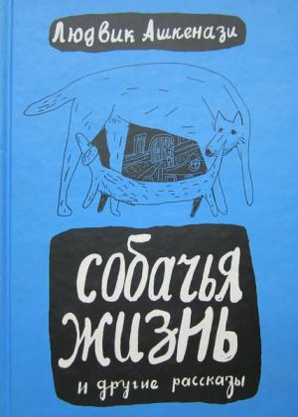
Ашекнази, Людвик. Собачья жизнь: пер. с чеш./Людвик Ашкенази. – 2-е изд., испр. и доп. – М.: Теревинф, 2011. – (Книги для детей и взрослых). – 168 с.
Чешский писатель и поэт Людвик Ашкенази (1921–1986) по-русски был издан единожды – в 1967 году. В мире он более всего известен как детский автор (даже премирован Государственной премией ФРГ за лучшую детскую книгу). В это издание вошли повести и рассказы без «возрастного ценза» – они адресованы всем, достаточно взрослым, чтобы читать про любовь и войну, но еще недостаточно старым, чтобы сказать: «Я все это и без того знаю».
В 1948 году у пражского журналиста по фамилии Ашкенази родился сын. А семь лет спустя там же, в Праге, вышла книга «Детские этюды», и это тоже было рождением – в чешскую литературу вошел писатель Людвик Ашкенази.

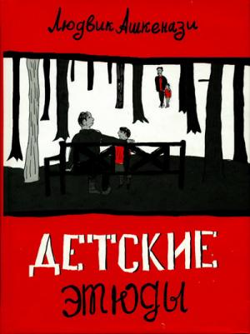
Ашекнази, Людвик. Детские этюды: пер. с чеш. / Людвик Ашкенази. – М.: Теревинф, 2010. – (Книги для детей и взрослых). – 160 с.
«Детские этюды» – не просто отцовский дневник, запись наблюдений о подрастающем сыне, свод его трогательных высказываний и забавных поступков. Книга фиксирует процесс превращения реальных событий в факт искусства, в литературу.

Ибрагимбеков, Максуд. Пусть он останется с нами: [повесть] / Максуд Ибрагимбеков; [ил. А. Амирова]. – М.: Теревинф: Albus corvus / Белая ворона: ИП Бернштейн И.Э., 2014. – (Книги для детей и взрослых). – 176 с.
Герои двух повестей Максуда Ибрагимбекова внешне ничем не примечательны. Обыкновенные мальчики, живущие обычной мальчишеской жизнью. И заботы их, и проблемы такие же, как у всех: взаимопонимание (часто непонимание) с родными и друзьями, влюбленности, поиски своего места в классе, компании, в жизни. На первый взгляд – типичная «подростковая» проза, где все знакомо и предсказуемо.
Но стоит лишь читателю найти этой книге место в кругу своих читательских представлений, как сюжет словно срывается с цепи, дидактическая новелла оборачивается драмой, героев занимает уже не мальчишеское соперничество, а подлинная борьба за жизнь – свою («За все хорошее – смерть») или чужую, но ставшую близкой и дорогой, как своя («Пусть он останется с нами»).
Для детей среднего школьного возраста.
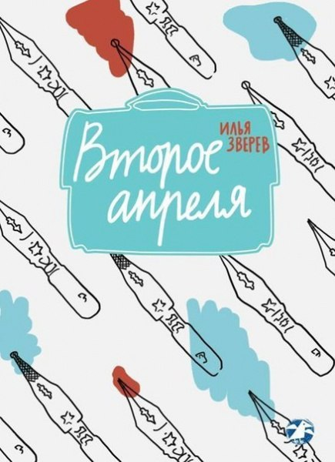
Зверев, Илья. Второе апреля / Илья Зверев; [ил. М. Грачева]. – М.: Теревинф: Albus corvus / Белая ворона: ИП Бернштейн И.Э., 2014. – 176 с.
«Говорить в этот великий день одну чистую правду и не соврать, и не обмануть, и не сбрехать, и не натрепаться, и не солгать ни словом, ни голосом, ни взором...» – такую клятву дали однажды ученики 6 «А» неназванной автором школы. Произошло это второго апреля, что неслучайно: уж очень настрадались давшие клятву от первоапрельских обманов и розыгрышей. Они еще не знали, каково это – жить без единого слова неправды, откровенно, ничего не тая, отвечать на любые вопросы. Для среднего школьного возраста.

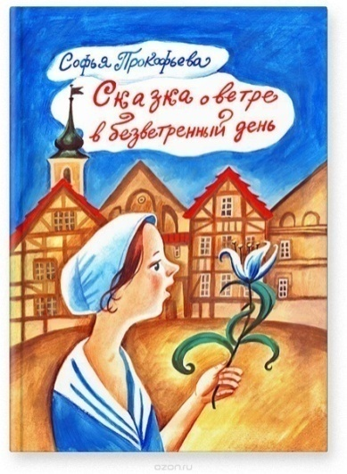
Прокофьева, Софья. Сказка о ветре в безветренный день: [сказоч. повести для детей мл. шк. возраста] / Софья Прокофьева; [ил. Е. Гаврилова]. – М.: Теревинф: Albus corvus / Белая ворона: ИП Бернштейн И.Э., 2014. – (Книги для детей и взрослых. Большая серия). – 160 с.
Софья Леонидовна Прокофьева написала «Сказку о ветре в безветренный день» давно, больше сорока лет назад. История о храброй девочке Мате, о страшном Цеблионе и королевстве Невидимок, о том, что никогда не стоит отчаиваться и терять веру в мужество и честь, стала событием в детской литературе. С тех пор многое изменилось – другие люди, другая страна, другие книги... Изменилась и «Сказка». Переписанная автором, сегодня она носит название «Пока бьют часы». Иначе зовут ее героиню, появились новые персонажи, по-другому теперь разрешается главный конфликт (нет-нет, Добро все равно побеждает, но иным способом).
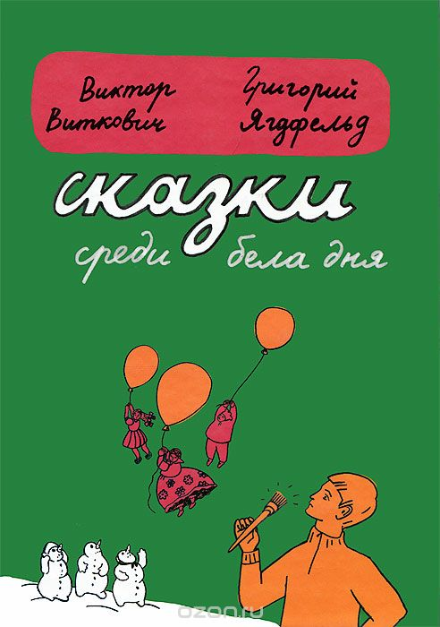
Виткович В. Сказка среди бела дня / В. Виткович,
Г. Ягдфельд. – М.: Теревинф, 2012. – (Книги для детей и взрослых). – 208 с.
Из первой сказки («Кукольная комедия») вы узнаете, что все куклы – это на самом деле люди, жившие ранее так, как человеку не подобает: жулики, хамы и прочие обладатели «кукольных» сердец. К счастью, вернуть себе человеческий облик можно. Но как это сделать?! Во второй сказочной повести, давшей название всей книге, все наоборот: здесь оживают, обретают душу... снежные бабы. И души эти оказываются разные, как и желания, и поступки бывших снеговиков. В общем, сейчас оба произведения отнесли бы к жанру «детских триллеров»; вот только написаны они были во времена, когда писатели еще не позабыли, что сказки должны быть добрыми и заканчиваться счастливо.

Оглавление

ОТ СОСТАВИТЕЛЯ ………………………………………………………………………........... | 1
ОФИЦИОЗ ………………………………………………………………………………………... | 3
План мероприятий Белгородской библиотеки для слепых на 2018 год ……………………… | 4
ВЗГЛЯД ПИСАТЕЛЯ ……………………………………………………………………………. | 11
Книга и жизнь: знаки прошлого, знаки современности ………………………………............. | 11
ПРОФЕССИОНАЛЬНАЯ МАСТЕРСКАЯ ……………………………………………………. | 18
Уверенные шаги в историю родного края.  Создание условий равного доступа инвалидам по зрению  к памятникам истории и архитектуры с использованием GPS-навигации  в Валуйском районе (выступление на коллегии 8 ноября 2017 г.) …………………………… | 18
Уроки арт-терапии в библиотеке.  (Из опыта работы МКУК «ЦБ Волоконовского района») …………………………………...... | 26
От сердца к сердцу или Калейдоскоп хорошего настроения …………………………………. | 28
Опыт работы МУК «ЦБ Краснояружская библиотека»  по работе с инвалидами …………………………………………………………………………. | 30
Самодеятельный детский театр «Домовенок» …………………………………………............ | 34
«Людмила – русская душою». Озвученная выставка-имя  из цикла «Знаменитые люди. След на земле» ………………………………………………..... | 37
РАЗОРВАННЫЙ КРУГ …………………………………………................................................. | 57
«Души волшебные мгновенья» (творческий вечер  члена Старооскольской МО ВОС Василия Иванова) ……………………………..................... | 57
ТВОРЧЕСКАЯ ВЫСОТА ……………………………………..................................................... | 63
Рифм желанное семя. Вечер памяти старооскольского поэта Сергея Дровникова………………………………………………………………………………………... | 63
КНИЖНЫЙ РАЗВАЛ ……………………………………………………………………............ | 71
«Детские недетские книги»………………………………………................................................. | 71

